DOCUMENTO DE ARQUITECTURA
DE SOFTWARE

Gestión de Activos Tecnológicos e Informáticos
(GATI)
Versión 1.2 Octubre

Asignatura: CAPSTONE
Sección: 011V
Profesor: Fernando Herrera Francesconi.
Integrantes:
Carlos Araya
Eduardo Compan
Alejandro Gysling
Ruben Mansilla

Fecha: Octubre 2026
Identificación de Documento

Datos generales

Campo | Información
Empresa / Organización ejecutora | Ti-One Solution
Cliente | Dirección General de Concesiones de Obras Públicas
Proyecto | GATI – Gestión de Activos Tecnológicos e Informáticos
Documento | Documento de Arquitectura de Software
Sigla del documento | DAS
Código documental | GATI-DAS-001
Versión | 1.2
Estado del documento | Finalizado – Línea base de arquitectura
Fecha de preparación | 21 de septiembre de 2026
Fecha de última revisión | 20 de octubre de 2026
Fecha de próxima revisión | Según requerimientos de control de cambios
Hito asociado | H-02 – Requisitos, Diseño y Arquitectura
Fase del proyecto | Diseño y Arquitectura
Clasificación | Documento técnico del proyecto
Propósito del documento | Establecer y documentar la arquitectura de software de GATI, mediante la definición de sus componentes, relaciones, tecnologías, integraciones, vistas arquitectónicas del modelo 4+1, escenarios de calidad y decisiones técnicas, constituyendo la línea base para las actividades de desarrollo, pruebas y despliegue.

Responsables del documento

Responsabilidad | Nombre / Rol | Organización
Gerente de Proyecto | Carlos Araya Pinto | Ti-One Solution
Responsable de mantenimiento del DAS | Carlos Araya Pinto / Equipo de Proyecto GATI | Ti-One Solution
Equipo elaborador | Rubén Mansilla, Eduardo Compan, Alejandro Gysling y Carlos Araya | Ti-One Solution
Patrocinador principal | Sebastián Valdés | Área Sistemas de la Información y Soporte Informático
Contraparte / Jefatura usuaria | Sebastián Valdés | Área Sistemas de la Información y Soporte Informático
Responsable de revisión técnica | Equipo de Proyecto GATI | Ti-One Solution
Responsable de aprobación interna | Jefe de Proyecto | Ti-One Solution

Control de versiones

Fecha | Versión | Estado | Descripción del cambio | Autor / Responsable
21-09-2026 | 1.1 | En elaboración | Creación y estructuración inicial del DAS a partir de la documentación vigente del proyecto GATI y de las definiciones de requisitos, procesos, datos, interfaces y arquitectura desarrolladas durante H-02. | Equipo de Proyecto GATI
20-10-2026 | 1.2 | Finalizado | Consolidación de la arquitectura de software mediante el modelo 4+1, incorporación de casos de uso, escenarios de calidad, definición de componentes, interfaces, integración, despliegue y decisiones arquitectónicas. Establecimiento de la línea base para la fase de desarrollo. | Equipo de Proyecto GATI

Control de revisión y aprobación

Instancia | Responsable | Fecha | Resultado / Estado | Observaciones
Elaboración inicial | Equipo de Proyecto GATI | 21-09-2026 | Completada | Primera consolidación del documento.
Revisión técnica interna | Equipo de Proyecto GATI | 20-10-2026 | Completada | Verificación de coherencia entre requisitos, modelo 4+1, componentes, integraciones y decisiones arquitectónicas.
Consolidación documental | Jefe de Proyecto | 20-10-2026 | Finalizada | Versión 1.2 preparada como línea base de arquitectura para las actividades posteriores del proyecto.
Validación con contraparte | Sebastián Valdés / Contraparte usuaria | — | Pendiente de confirmación | Validación de la arquitectura respecto de las necesidades y restricciones del proyecto.
Aprobación | Pendiente | — | Pendiente de confirmación | Formalización del cierre interno del DAS y establecimiento de su línea base.

Contenido

1. Introducción 5
1.1 Contexto del Problema 5
1.2 Propósito 6
1.3 Ámbito 6
1.4 Definiciones, acrónimos y abreviaciones 7
1.5 Referencias 10
1.6 Resumen de la Arquitectura 11
2. Representación de la Arquitectura 12
2.1 Representación 14
3. Metas y Restricciones de la Arquitectura 15
3.1 Metas de la Arquitectura 15
3.2 Restricciones de la Arquitectura 16
3.3 Otros Antecedentes y Consideraciones 18
4. Vistas de la Arquitectura: Modelo 4+1 20
4.1 Vista de Escenarios (+1) 20
4.2 Escenarios de Calidad 23
4.3 Vista Lógica (Estructura y organización del sistema) 29
4.4 Vista de Procesos (Comportamiento e interacción en ejecución) 38
4.5 Vista de Desarrollo (Organización del software para su construcción) 47
4.6 Vista Física (Despliegue e infraestructura) 55
5. Decisiones de Diseño y Selección de Alternativas 61
5.1 Criterios para la selección de alternativas 62
5.2 Registro de decisiones arquitectónicas 63
5.3 Justificación de las decisiones adoptadas 64
5.4 Alternativas pendientes de evaluación 68
5.5 Control y actualización de las decisiones 69
6. Conclusiones y Cierre del Documento 70
6.1 Conclusiones de la Arquitectura Propuesta 70
6.2 Aspectos Pendientes de Definición y Validación 71
6.3 Cierre del Documento 73

1. Introducción

El presente Documento de Arquitectura de Software (DAS) establece la arquitectura del sistema GATI – Gestión de Activos Tecnológicos e Informáticos, desarrollado por Ti-One Solution para la Dirección General de Concesiones de Obras Públicas. Su contenido describe la organización estructural y funcional de la solución, los componentes que la integran, sus responsabilidades, relaciones e interacciones, así como las tecnologías, mecanismos de integración y decisiones arquitectónicas adoptadas.

La arquitectura documentada se fundamenta en los procesos institucionales identificados, la Especificación de Requisitos de Software (ERS) y los demás artefactos elaborados durante las fases de análisis y diseño. Su representación se organiza mediante el modelo arquitectónico 4+1, que permite examinar el sistema desde las perspectivas lógica, de procesos, de desarrollo, física y de escenarios, manteniendo la trazabilidad con los requisitos funcionales y no funcionales establecidos.

El DAS constituye la línea base arquitectónica del proyecto GATI, proporcionando un marco técnico de referencia para las actividades de construcción, integración, pruebas y despliegue. Asimismo, establece los criterios necesarios para mantener la coherencia entre el diseño documentado y la implementación del sistema, considerando sus restricciones tecnológicas, necesidades de seguridad, integridad de la información, interoperabilidad y trazabilidad de los activos tecnológicos.

Este capítulo presenta el contexto que origina el proyecto, el propósito y alcance del documento, las definiciones y abreviaturas utilizadas, las referencias documentales y una descripción general de la arquitectura establecida para GATI.

1.1 Contexto del Problema

La gestión de activos tecnológicos del área de Sistemas de la Información y Soporte Informático de la Dirección General de Concesiones de Obras Públicas se realiza mediante herramientas y registros independientes, principalmente planillas Excel, documentos elaborados manualmente y carpetas compartidas. Esta modalidad de trabajo genera una fragmentación de la información y dificulta mantener una trazabilidad centralizada entre las órdenes de compra, los equipos tecnológicos, las licencias de software, los funcionarios responsables y los movimientos asociados al inventario.

El proceso actual requiere que el personal de Soporte Informático registre y actualice manualmente los activos, consulte distintas fuentes para identificar sus antecedentes, elabore las actas de entrega o devolución, gestione sus firmas y posteriormente digitalice y almacene la documentación correspondiente. Estas actividades incrementan la carga administrativa y generan riesgos de inconsistencias, duplicidad de registros, desactualización de la información y dificultades para reconstruir el historial de cada activo.

Asimismo, la ausencia de un repositorio centralizado limita la disponibilidad de información consolidada sobre la ubicación, el estado y la responsabilidad de los activos tecnológicos, dificultando las tareas de consulta, seguimiento, control y auditoría durante su ciclo de vida.

Frente a esta problemática, surge el proyecto GATI – Gestión de Activos Tecnológicos e Informáticos, cuyo objetivo es centralizar y sistematizar la administración de equipos tecnológicos de usuario final y licencias de software mediante una solución informática que integre el registro de órdenes de compra, la identificación individual de activos, las asignaciones a funcionarios, la generación de actas, las devoluciones, las reasignaciones y las bajas.

La solución establece un modelo de gestión que permite mantener la trazabilidad del ciclo de vida de los activos, relacionando su origen, identificación, estado, responsable e historial de movimientos dentro de un sistema centralizado, con mecanismos de control de acceso, integridad de la información y consulta de antecedentes.

1.2 Propósito

El propósito del presente Documento de Arquitectura de Software (DAS) es establecer y documentar la arquitectura definida para el sistema GATI – Gestión de Activos Tecnológicos e Informáticos, describiendo la organización de sus componentes tecnológicos, sus responsabilidades, relaciones, mecanismos de comunicación y decisiones de diseño, en concordancia con los requisitos funcionales y no funcionales establecidos en la Especificación de Requisitos de Software (ERS).

El documento constituye la línea base arquitectónica del proyecto, proporcionando una referencia técnica para la construcción, integración, pruebas y despliegue de la solución. Su contenido permite orientar el desarrollo de la plataforma web, la aplicación móvil, los servicios de backend, la persistencia de datos y los mecanismos de integración con sistemas externos, asegurando la coherencia entre los componentes y su alineación con los objetivos del proyecto.

Asimismo, mediante la aplicación del modelo arquitectónico 4+1, el DAS proporciona una representación estructurada de la solución desde distintas perspectivas, facilitando la comprensión de su funcionamiento, la identificación de
responsabilidades técnicas, la trazabilidad de los requisitos y la evaluación de los atributos de calidad definidos para GATI.

Finalmente, el documento establece un marco de referencia para verificar que la implementación respete las decisiones arquitectónicas adoptadas, permitiendo gestionar de manera controlada cualquier modificación que resulte necesaria durante las fases posteriores del proyecto.

1.3 Ámbito

El presente Documento de Arquitectura de Software (DAS) establece el ámbito arquitectónico del sistema GATI – Gestión de Activos Tecnológicos e Informáticos, comprendiendo la estructura, organización, responsabilidades e interacciones de los componentes que conforman la solución. Su alcance considera la plataforma web de administración, la aplicación móvil de apoyo a las operaciones en terreno, los servicios de backend, los mecanismos de autenticación y autorización, la persistencia de datos y la integración con el sistema institucional de compras.

La arquitectura definida proporciona soporte a los procesos de gestión y trazabilidad del ciclo de vida de los equipos tecnológicos de usuario final y licencias de software, contemplando su incorporación al inventario a partir de órdenes de compra, identificación individual mediante números de serie, asignación a funcionarios, generación de actas, registro de movimientos, devolución, reasignación y baja de activos. Asimismo, considera las funcionalidades de consulta, búsqueda, generación de reportes y seguimiento del historial de los activos administrados.

Desde el punto de vista técnico, el documento comprende las definiciones arquitectónicas de las aplicaciones desarrolladas con Angular e Ionic, los servicios de Firebase Authentication para la autenticación de usuarios, Cloud Firestore para la persistencia de información y los mecanismos de interoperabilidad mediante API REST, HTTPS y formato JSON. Estas definiciones se representan mediante el modelo arquitectónico 4+1, complementado con los escenarios de calidad y las decisiones de diseño adoptadas para el proyecto.

El ámbito del DAS se encuentra delimitado por los requisitos funcionales y no funcionales establecidos en la Especificación de Requisitos de Software (ERS). En consecuencia, no contempla la administración de infraestructura tecnológica institucional ajena al alcance de GATI, como servidores físicos, equipamiento de redes o plataformas de infraestructura corporativa, ni el diseño interno de los sistemas externos con los cuales se integra.

Finalmente, el documento se circunscribe a las decisiones y especificaciones de arquitectura de software, sin sustituir los artefactos de planificación, programación, ejecución de pruebas o gestión del proyecto, los cuales se documentan y controlan mediante sus respectivos entregables.

1.4 Definiciones, acrónimos y abreviaciones

Para facilitar la comprensión e interpretación del presente Documento de Arquitectura de Software (DAS), se establecen las siguientes definiciones, acrónimos y abreviaciones utilizados en el proyecto GATI – Gestión de Activos Tecnológicos e Informáticos.

Estos conceptos constituyen el vocabulario técnico de referencia para la descripción de la arquitectura, sus componentes, procesos, tecnologías, mecanismos de integración y decisiones de diseño.

Término / Sigla | Definición
GATI | Gestión de Activos Tecnológicos e Informáticos. Sistema destinado a centralizar la administración y trazabilidad de equipos tecnológicos de usuario final y licencias de software.
DAS | Documento de Arquitectura de Software. Artefacto técnico que establece la estructura, componentes, relaciones, vistas y decisiones arquitectónicas de GATI.
ERS | Especificación de Requisitos de Software. Documento que establece los requisitos funcionales y no funcionales que debe satisfacer el sistema.
RF | Requisito Funcional. Especifica una función, operación o comportamiento que debe proporcionar el sistema.
RNF | Requisito No Funcional. Establece restricciones técnicas, condiciones operativas o atributos de calidad que debe satisfacer la solución.
API | Application Programming Interface (Interfaz de Programación de Aplicaciones). Conjunto de mecanismos que permiten la comunicación e intercambio de información entre componentes o sistemas.
REST | Representational State Transfer. Estilo arquitectónico utilizado para diseñar interfaces de comunicación basadas en recursos y operaciones.
JSON | JavaScript Object Notation. Formato estructurado de intercambio de datos utilizado en la integración entre sistemas.
HTTPS | Hypertext Transfer Protocol Secure. Protocolo de comunicación HTTP protegido mediante TLS para garantizar el cifrado de la información durante su transmisión.
BD | Base de Datos. Sistema destinado al almacenamiento, organización, consulta y administración persistente de información.
NoSQL | Not Only SQL. Categoría de sistemas de bases de datos que utilizan modelos de almacenamiento distintos del modelo relacional tradicional.
OC | Orden de Compra. Documento que identifica una adquisición y constituye un antecedente para el registro e incorporación de activos al inventario de GATI.
QR | Quick Response. Código bidimensional utilizado para facilitar la identificación y consulta de activos mediante dispositivos compatibles.
Código de barras | Representación gráfica de datos que permite identificar activos mediante dispositivos o aplicaciones de lectura.
AS-IS | Representación del proceso institucional en su situación original, antes de la incorporación de GATI.
TO-BE | Representación del proceso institucional definido para su funcionamiento con la solución GATI.
Backend | Conjunto de componentes y servicios responsables de ejecutar la lógica de negocio, procesar operaciones y gestionar la interacción con los mecanismos de persistencia e integración.
Frontend | Capa de presentación e interacción con los usuarios, representada en GATI por la plataforma web y la aplicación móvil.
Autenticación | Proceso mediante el cual se verifica la identidad de un usuario que solicita acceso al sistema.
Autorización | Mecanismo que determina los recursos y operaciones permitidos para un usuario según sus roles y permisos asignados.
Arquitectura por capas | Estilo arquitectónico adoptado para GATI que organiza los componentes según sus responsabilidades de presentación, lógica de negocio, servicios e integración y persistencia de datos.
Modelo 4+1 | Modelo de representación arquitectónica que organiza la descripción de un sistema mediante cuatro vistas: lógica, de procesos, de desarrollo y física, complementadas por una vista de escenarios o casos de uso.
Vista lógica | Perspectiva arquitectónica que describe la organización funcional del sistema, sus principales componentes, responsabilidades y relaciones.
Vista de procesos | Perspectiva que representa el comportamiento dinámico del sistema, sus interacciones, secuencias de ejecución y flujos de información.
Vista de desarrollo | Perspectiva que describe la organización del software en módulos, componentes y estructuras utilizadas durante su construcción.
Vista física | Perspectiva que representa la distribución y el despliegue de los componentes del sistema sobre su infraestructura tecnológica.
Vista de escenarios (+1) | Perspectiva que utiliza casos de uso y escenarios representativos para relacionar y validar las decisiones arquitectónicas con los requisitos del sistema.
Escenario de calidad | Descripción de una situación que permite analizar o verificar el comportamiento de la arquitectura frente a un atributo de calidad, como seguridad, integridad, disponibilidad o interoperabilidad.
Caso de uso | Descripción de las interacciones entre un actor y el sistema para alcanzar un objetivo funcional específico.
Trazabilidad | Capacidad de identificar y reconstruir el origen, estado, responsable y secuencia de movimientos asociados a un activo tecnológico durante su ciclo de vida.
Historial de movimientos | Registro cronológico de las operaciones efectuadas sobre un activo, incluyendo asignaciones, devoluciones, reasignaciones y bajas.
Acta | Documento que respalda formalmente una operación sobre un activo tecnológico, como su entrega o devolución a un funcionario.
Línea base arquitectónica | Conjunto de definiciones y decisiones de arquitectura consolidadas que constituye la referencia técnica para el desarrollo y control de modificaciones posteriores.
Control de cambios | Procedimiento utilizado para registrar, evaluar y autorizar modificaciones respecto de una línea base documental o técnica establecida.
Angular | Framework de desarrollo utilizado para construir la plataforma web de GATI y como base de la aplicación móvil.
Ionic | Framework utilizado junto con Angular para desarrollar la interfaz y las funcionalidades de la aplicación móvil de GATI.
Capacitor | Tecnología que permite integrar aplicaciones desarrolladas con tecnologías web con capacidades nativas de dispositivos móviles.
Firebase | Plataforma de servicios en la nube utilizada por GATI para proporcionar capacidades de autenticación, persistencia y alojamiento de la solución, según su configuración arquitectónica.
Firebase Authentication | Servicio de Firebase utilizado para gestionar la autenticación y la identidad de los usuarios del sistema.
Cloud Firestore | Base de datos NoSQL orientada a documentos, utilizada como mecanismo central de persistencia de información de GATI.
SDK | Software Development Kit (Kit de Desarrollo de Software). Conjunto de herramientas y bibliotecas que permite integrar funcionalidades de una plataforma o servicio en una aplicación.
Repositorio de código | Espacio de almacenamiento y control de versiones que contiene el código fuente y los archivos necesarios para el desarrollo del sistema.
Git | Sistema distribuido de control de versiones utilizado para registrar y administrar cambios en el código fuente.
GitHub | Plataforma utilizada para alojar el repositorio de código, gestionar versiones y facilitar la colaboración del equipo de desarrollo.

1.5 Referencias

El presente Documento de Arquitectura de Software (DAS) se fundamenta en la documentación técnica y de gestión elaborada durante las fases de Inicio, Análisis de Requisitos, Diseño y Arquitectura del proyecto GATI – Gestión de Activos Tecnológicos e Informáticos.

Estos documentos y artefactos constituyen las referencias utilizadas para establecer las decisiones arquitectónicas, identificar los componentes de la solución, definir sus interacciones y mantener la trazabilidad entre las necesidades institucionales, los requisitos del sistema y su diseño técnico.

Las referencias se organizan de acuerdo con su función dentro del proyecto y su contribución a la definición arquitectónica.

Referencia | Descripción / Uso en el DAS
Acta de Constitución del Proyecto GATI | Establece los objetivos, alcance, interesados, responsabilidades, restricciones, supuestos y lineamientos generales que delimitan la arquitectura de la solución.
Acta de Kickoff del Proyecto GATI | Documenta los acuerdos iniciales, participantes, necesidades identificadas y compromisos que dieron origen a la planificación y definición del proyecto.
Especificación de Requisitos de Software (ERS) | Establece los requisitos funcionales, no funcionales, reglas de negocio, restricciones y condiciones operativas que debe satisfacer la arquitectura de GATI.
Matriz de Requerimientos | Permite identificar, clasificar y mantener la trazabilidad de los requisitos funcionales y no funcionales considerados en el diseño de la solución.
Modelo del Proceso AS-IS | Representa el proceso original de gestión de activos tecnológicos, identificando actores, actividades, herramientas y dificultades que fundamentan las necesidades del sistema.
Modelo del Proceso TO-BE | Representa el proceso objetivo de gestión de activos mediante GATI, estableciendo las actividades, responsabilidades e interacciones que debe soportar la solución.
Modelo y Especificación de Casos de Uso | Describe las interacciones entre los actores y el sistema, sus objetivos funcionales y los principales escenarios utilizados para validar la arquitectura.
Modelo de Datos de GATI | Establece las estructuras de información, atributos, identificadores y relaciones lógicas utilizadas como referencia para diseñar la persistencia de datos en Cloud Firestore.
Diagramas de Arquitectura – Modelo 4+1 | Representan la arquitectura desde las vistas lógica, de procesos, de desarrollo, física y de escenarios, permitiendo describir y relacionar los componentes de la solución.
Prototipos de Interfaces Web y Móvil | Representan las interfaces y principales flujos de interacción definidos para los usuarios de GATI, sirviendo como referencia para la capa de presentación.
Matriz de Trazabilidad de Requisitos | Relaciona los requisitos con los casos de uso, componentes arquitectónicos y mecanismos de verificación, facilitando el control de cobertura y consistencia del diseño.
Plan y Casos de Prueba de GATI | Establecen los escenarios y condiciones de verificación considerados para comprobar el comportamiento funcional y los atributos de calidad de la solución.
EDT del Proyecto GATI | Define la estructura de desglose del trabajo, los paquetes de actividades y los entregables asociados al análisis, diseño, construcción, integración, pruebas y despliegue.
Planificación y Cronograma del Proyecto GATI | Establecen la secuencia de actividades, dependencias e hitos que organizan la ejecución de las fases del proyecto bajo la metodología tradicional en cascada.
Matriz de Riesgos del Proyecto GATI | Identifica y evalúa riesgos técnicos y de gestión que pueden afectar la implementación de la arquitectura, sus integraciones, seguridad y continuidad operativa.
Repositorio de Código Fuente GATI – GitHub | Constituye la referencia para la organización del código fuente, estructura de módulos, control de versiones y evidencia de implementación de los componentes arquitectónicos definidos.

Control documental de referencias

Los documentos correspondientes a las fases de Inicio, Análisis de Requisitos, Diseño y Arquitectura constituyen los antecedentes documentales de referencia para la línea base arquitectónica de GATI.

Las modificaciones posteriores que afecten los requisitos, estructuras de datos, componentes, integraciones o decisiones arquitectónicas deberán evaluarse mediante el procedimiento de control de cambios del proyecto, actualizando los documentos relacionados cuando corresponda.

Los artefactos asociados a las fases de Desarrollo, Pruebas y Despliegue se utilizarán como evidencia de implementación y verificación de la arquitectura establecida, manteniendo la correspondencia entre el diseño documentado y la solución construida.

1.6 Resumen de la Arquitectura

La arquitectura del sistema GATI – Gestión de Activos Tecnológicos e Informáticos se encuentra definida bajo un enfoque de arquitectura por capas, orientado a establecer una separación de responsabilidades entre la presentación, la lógica de negocio, los servicios de integración y la persistencia de información.

La capa de presentación comprende una plataforma web desarrollada con Angular y una aplicación móvil desarrollada mediante Ionic y Angular, utilizando Capacitor para acceder a las capacidades nativas de los dispositivos. Estas interfaces permiten ejecutar las operaciones de administración y consulta de activos tecnológicos, así como apoyar las actividades de identificación y gestión realizadas por el personal de Soporte Informático.

La capa de lógica de negocio y servicios contempla los componentes responsables de aplicar las reglas y validaciones del sistema, gestionar las operaciones sobre los activos, controlar los permisos de acceso y coordinar las interacciones con los servicios de persistencia e integración. Su organización busca mantener la consistencia de los procesos y evitar la duplicación de reglas críticas entre las aplicaciones web y móvil.

La capa de persistencia utiliza Cloud Firestore, una base de datos NoSQL orientada a documentos, para almacenar y administrar la información relacionada con órdenes de compra, activos tecnológicos, licencias de software, funcionarios, asignaciones, actas e historial de movimientos. Complementariamente, Firebase Authentication proporciona los mecanismos de autenticación de usuarios, mientras que la autorización se establece mediante los roles y permisos definidos para GATI.

La arquitectura incorpora mecanismos de interoperabilidad mediante API REST, utilizando HTTPS y JSON para el intercambio de información con el sistema institucional de compras, de acuerdo con las interfaces y restricciones establecidas para el proyecto.

Desde el punto de vista funcional, la solución contempla la administración del inventario tecnológico, la identificación de activos mediante códigos QR o códigos de barras, la asignación y devolución de equipos, la reasignación y baja de activos, la gestión de licencias, la generación de actas, la consulta del historial de movimientos y la elaboración de reportes.

La arquitectura se documenta mediante el modelo 4+1, que organiza su representación en las vistas lógica, de procesos, de desarrollo, física y de escenarios. Estas vistas permiten describir la estructura y el comportamiento del sistema, relacionar sus componentes con los requisitos establecidos y proporcionar una referencia técnica para las actividades de desarrollo, integración, pruebas y despliegue.

En conjunto, las decisiones arquitectónicas establecidas buscan garantizar la trazabilidad, integridad, seguridad, mantenibilidad e interoperabilidad de GATI, manteniendo su alineación con las necesidades del área de Sistemas de la Información y Soporte Informático y con el alcance definido para el proyecto.

2. Representación de la Arquitectura

La arquitectura del sistema GATI – Gestión de Activos Tecnológicos e Informáticos se estructura mediante un enfoque de arquitectura por capas, que establece una separación lógica de responsabilidades entre la presentación, los servicios y la lógica de negocio, los mecanismos de integración y la persistencia de información. Esta organización favorece la modularidad, mantenibilidad, reutilización de componentes y reducción del acoplamiento entre las distintas partes de la solución.

La capa de presentación está conformada por dos componentes principales: una plataforma web desarrollada con Angular, destinada a las funciones de administración, consulta y control del inventario tecnológico; y una aplicación móvil desarrollada con Ionic y Angular, utilizando Capacitor para acceder a las capacidades nativas del dispositivo, especialmente aquellas relacionadas con la identificación de activos mediante códigos QR y códigos de barras.

La capa de servicios y lógica de negocio comprende los componentes responsables de procesar las operaciones del sistema, aplicar las reglas de negocio y validaciones, gestionar las operaciones autorizadas y coordinar la interacción con los mecanismos de persistencia e integración. Su separación lógica permite establecer criterios comunes para los procesos de incorporación, asignación, devolución, reasignación y baja de activos, así como para la administración de licencias, generación de actas y registro del historial de movimientos.

La capa de persistencia utiliza Cloud Firestore, una base de datos NoSQL orientada a documentos, para centralizar el almacenamiento de la información de GATI. Su estructura contempla los registros necesarios para administrar órdenes de compra, activos tecnológicos, licencias de software, funcionarios, usuarios, asignaciones, actas y eventos históricos.

Complementariamente, Firebase Authentication proporciona los servicios de autenticación, mientras que los mecanismos de autorización se fundamentan en los roles y permisos establecidos para el sistema.

La integración con sistemas externos se establece mediante mecanismos de interoperabilidad basados en API REST, utilizando HTTPS como protocolo de comunicación segura y JSON como formato de intercambio de datos. Esta integración permite incorporar información procedente del sistema institucional de compras, particularmente aquella relacionada con las órdenes de compra que sirven como antecedente para el registro de activos tecnológicos.

Para documentar y analizar la arquitectura se adopta el modelo de vistas 4+1 de Philippe Kruchten, mediante el cual GATI se representa desde cinco perspectivas complementarias:

- Vista Lógica: describe la organización funcional de los componentes, sus responsabilidades y relaciones.
- Vista de Procesos: representa las interacciones, flujos de información y secuencias de ejecución de las operaciones del sistema.
- Vista de Desarrollo: establece la organización del software en módulos, componentes y estructuras utilizadas durante su construcción.
- Vista Física: representa la distribución y el despliegue de los componentes sobre los servicios e infraestructura tecnológica definidos.
- Vista de Escenarios (+1): relaciona los requisitos funcionales con los casos de uso y escenarios representativos que permiten comprender y validar las decisiones arquitectónicas.

Estas perspectivas se complementan con los escenarios de calidad, que permiten evaluar la arquitectura respecto de los atributos de seguridad, integridad, trazabilidad, interoperabilidad, disponibilidad operativa y usabilidad establecidos para GATI.

En conjunto, esta representación constituye la línea base arquitectónica del proyecto, proporcionando una visión integral de la solución y estableciendo las referencias técnicas que orientan su construcción, integración, verificación y despliegue.

2.1 Representación

La arquitectura del sistema GATI – Gestión de Activos Tecnológicos e Informáticos se documenta mediante un conjunto de diagramas, modelos y descripciones técnicas complementarias, organizados de acuerdo con el modelo arquitectónico 4+1 de Philippe Kruchten.

Este enfoque permite representar la solución desde distintas perspectivas, facilitando la comprensión de su estructura, comportamiento, organización del software y despliegue tecnológico. Cada vista aborda aspectos específicos de la arquitectura y mantiene una relación con las demás, proporcionando una descripción integral y coherente del sistema.

Para conservar la terminología del modelo 4+1, se utiliza la denominación original de cada vista, acompañada de una descripción de su propósito dentro del proyecto GATI.

Vista | Representación principal | Objetivo
Vista de Escenarios (+1) (Casos de uso e interacciones funcionales) | Diagramas de casos de uso, especificaciones de casos de uso y escenarios funcionales representativos. | Representar las interacciones entre los actores y GATI, identificando las funcionalidades y situaciones operativas que permiten relacionar los requisitos con las decisiones arquitectónicas.
Vista Lógica (Estructura y organización del sistema) | Diagramas de arquitectura lógica, componentes, capas y relaciones; modelo lógico de datos. | Describir la estructura funcional de GATI, la separación de responsabilidades, los componentes principales, sus relaciones y la organización de la información.
Vista de Procesos (Comportamiento e interacción en ejecución) | Diagramas de secuencia, actividades e interacción entre componentes. | Representar el comportamiento dinámico de GATI, describiendo los flujos de información, las operaciones y la coordinación entre componentes durante la ejecución de los procesos relevantes.
Vista de Desarrollo (Organización del software para su construcción) | Diagramas de módulos y componentes de software, estructura del proyecto y organización del repositorio. | Describir la distribución del software en módulos, componentes y dependencias técnicas, estableciendo su organización para el desarrollo, mantenimiento e integración.
Vista Física (Despliegue e infraestructura tecnológica) | Diagramas de despliegue y distribución de componentes en los entornos de ejecución. | Representar la ubicación de los componentes de GATI en los servicios e infraestructura tecnológica definidos, así como sus conexiones y mecanismos de comunicación.

Las cinco perspectivas se complementan con los escenarios de calidad, que permiten analizar las decisiones arquitectónicas respecto de los atributos establecidos en los requisitos no funcionales, especialmente seguridad, integridad, trazabilidad, interoperabilidad, disponibilidad operativa y usabilidad.

Las representaciones arquitectónicas mantienen correspondencia con la Especificación de Requisitos de Software (ERS), la matriz de requerimientos, los casos de uso, los modelos de procesos AS-IS y TO-BE y el modelo de datos de GATI. Esta relación permite conservar la trazabilidad entre las necesidades institucionales, las funcionalidades del sistema, sus componentes y las decisiones de arquitectura adoptadas.

En conjunto, las vistas constituyen la representación formal de la línea base arquitectónica de GATI, proporcionando las referencias técnicas necesarias para orientar y verificar las actividades de desarrollo, integración, pruebas y despliegue.

3. Metas y Restricciones de la Arquitectura

La arquitectura de GATI – Gestión de Activos Tecnológicos e Informáticos se fundamenta en los requisitos funcionales y no funcionales establecidos para la solución, así como en las condiciones técnicas, operacionales y organizacionales identificadas durante las fases de análisis y diseño del proyecto.

Este capítulo establece las metas arquitectónicas, las restricciones técnicas y funcionales y las consideraciones complementarias que sustentan las decisiones de diseño adoptadas. Estas definiciones constituyen criterios de referencia para evaluar la coherencia de los componentes, las tecnologías seleccionadas, los mecanismos de integración y las estructuras de información que conforman GATI.

Asimismo, las metas y restricciones documentadas permiten verificar la correspondencia entre la arquitectura establecida y las necesidades del área de Sistemas de la Información y Soporte Informático, proporcionando una base para las actividades de desarrollo, integración, pruebas y despliegue.

3.1 Metas de la Arquitectura

La arquitectura de GATI – Gestión de Activos Tecnológicos e Informáticos establece una estructura técnica orientada a proporcionar una solución centralizada, segura, modular y mantenible, capaz de soportar la gestión y trazabilidad del ciclo de vida de los equipos tecnológicos de usuario final y licencias de software.

Las metas arquitectónicas definidas son las siguientes:

Meta | Descripción
Centralización de la información | Disponer de una fuente común de información para administrar activos tecnológicos, licencias, órdenes de compra, funcionarios, usuarios, asignaciones, devoluciones, actas e historial de movimientos, evitando la dispersión de registros.
Trazabilidad del ciclo de vida | Mantener la relación entre el origen de un activo, su identificación individual, estado, responsable y los movimientos efectuados desde su incorporación hasta su devolución, reasignación o baja.
Integridad y consistencia de los datos | Establecer mecanismos de validación y actualización que permitan mantener información coherente entre los distintos procesos del sistema, evitando movimientos inconsistentes o pérdida de antecedentes históricos.
Seguridad y control de acceso | Proteger la información y las funcionalidades mediante autenticación de usuarios, autorización basada en roles y aplicación de permisos según las responsabilidades establecidas.
Interoperabilidad | Facilitar el intercambio estructurado de información con el sistema institucional de compras mediante mecanismos de integración definidos, especialmente para la consulta de órdenes de compra.
Separación de responsabilidades | Organizar la solución mediante una arquitectura por capas, diferenciando la presentación, la lógica de negocio, los servicios de integración y la persistencia de información.
Modularidad y mantenibilidad | Favorecer la organización del software en componentes con responsabilidades delimitadas, facilitando su corrección, mantenimiento y evolución controlada.
Coherencia entre plataformas | Permitir que la plataforma web y la aplicación móvil utilicen información centralizada y apliquen criterios consistentes para las operaciones que comparten.
Usabilidad operativa | Proporcionar interfaces adecuadas para las tareas administrativas y las operaciones realizadas en terreno, facilitando la identificación, consulta y gestión de activos tecnológicos.
Disponibilidad operativa | Aprovechar los servicios de infraestructura en la nube definidos para el proyecto, considerando las condiciones de conectividad y disponibilidad necesarias para el funcionamiento del sistema.
Auditabilidad de operaciones | Conservar registros históricos que permitan identificar los movimientos relevantes, sus responsables y los antecedentes asociados, facilitando la revisión y seguimiento de las operaciones.
Escalabilidad y evolución controlada | Establecer una organización modular que permita adaptar la solución a cambios futuros de capacidad o funcionalidad, respetando las restricciones tecnológicas y el alcance aprobado del proyecto.

Estas metas constituyen los criterios de evaluación y justificación de las decisiones arquitectónicas documentadas en el DAS y se relacionan con los atributos de calidad establecidos en la ERS.

3.2 Restricciones de la Arquitectura

La arquitectura de GATI – Gestión de Activos Tecnológicos e Informáticos se encuentra delimitada por restricciones funcionales, tecnológicas, operacionales y metodológicas que condicionan su implementación.

Estas restricciones corresponden a las decisiones y condiciones establecidas durante las fases de análisis y diseño, y deben mantenerse durante la construcción del sistema, salvo que se autorice una modificación mediante el procedimiento de control de cambios.

Restricción | Descripción
Alcance funcional del sistema | GATI se limita a la administración de equipos tecnológicos de usuario final y licencias de software, incluyendo su registro, asignación, devolución, reasignación, baja, documentación e historial.
Exclusión de infraestructura tecnológica | No se contempla la administración de servidores físicos, equipamiento de redes ni otros elementos de infraestructura institucional excluidos del alcance aprobado.
Plataforma web y aplicación móvil | La solución comprende una plataforma web de administración y una aplicación móvil de apoyo a las operaciones en terreno, ambas vinculadas a la información centralizada del sistema.
Arquitectura por capas | La organización lógica de GATI mantiene la separación de responsabilidades entre presentación, lógica de negocio, servicios e integración y persistencia de datos.
Tecnología de la plataforma web | La plataforma web se desarrolla utilizando Angular.
Tecnología de la aplicación móvil | La aplicación móvil se desarrolla utilizando Ionic y Angular, incorporando Capacitor para la integración con las capacidades nativas del dispositivo.
Persistencia de información | Cloud Firestore constituye la base de datos NoSQL central de GATI, utilizando un modelo orientado a documentos y colecciones.
Autenticación de usuarios | Firebase Authentication es el servicio seleccionado para gestionar la autenticación e identidad de los usuarios del sistema.
Autorización basada en roles | Las operaciones y recursos disponibles se encuentran condicionados por los roles y permisos definidos para los usuarios de GATI.
Lógica de negocio y validaciones | Los componentes de aplicación deben aplicar reglas y validaciones consistentes para las operaciones críticas, independientemente de la interfaz desde la cual se ejecuten.
Integración con el sistema de compras | La arquitectura contempla la consulta de información asociada a órdenes de compra mediante una interfaz de integración con el sistema institucional correspondiente.
Mecanismo de interoperabilidad | La integración con sistemas externos se define mediante API REST, utilizando HTTPS para las comunicaciones y JSON como formato de intercambio de información.
Fuente de datos centralizada | Las aplicaciones web y móvil utilizan una fuente común de persistencia, evitando mantener inventarios independientes que puedan producir inconsistencias.
Integridad de movimientos | Las operaciones de asignación, devolución, reasignación y baja deben mantener la consistencia del estado de los activos y su relación con los funcionarios y registros históricos.
Trazabilidad y auditoría | Los movimientos relevantes deben conservar información histórica asociada a la operación, incluyendo identificación del usuario responsable y registro temporal correspondiente.
Dependencia de conectividad | El funcionamiento operativo de GATI requiere conexión a los servicios en la nube. La arquitectura no contempla un modo de operación sin conexión como parte del alcance definido.
Infraestructura y servicios en la nube | La solución utiliza servicios de Firebase dentro de las condiciones y límites del plan gratuito considerado para el proyecto, lo que condiciona su capacidad y disponibilidad operativa.
Seguridad de las comunicaciones | Las comunicaciones con servicios e integraciones deben utilizar mecanismos de transporte seguro, de acuerdo con las capacidades de las plataformas y los requisitos de seguridad establecidos.
Metodología de desarrollo | El proyecto utiliza una metodología tradicional en cascada, con entregables y líneas base documentales definidos para las fases de análisis, diseño, desarrollo, pruebas y despliegue.
Control de cambios | Las modificaciones que afecten requisitos, componentes, estructuras de datos, integraciones o decisiones arquitectónicas deben evaluarse y documentarse mediante el procedimiento de control de cambios del proyecto.

Las restricciones establecidas delimitan las alternativas de implementación y constituyen condiciones de cumplimiento para las decisiones de arquitectura.

Su aplicación permite mantener la coherencia entre el diseño documentado, los requisitos aprobados y los componentes desarrollados, evitando incorporar tecnologías, servicios o funcionalidades que alteren el alcance sin una evaluación previa.

3.3 Otros Antecedentes y Consideraciones

Además de las metas y restricciones establecidas, la arquitectura de GATI – Gestión de Activos Tecnológicos e Informáticos considera antecedentes derivados del análisis de los procesos institucionales, la definición de requisitos y las necesidades operativas identificadas durante el proyecto.

Estas consideraciones complementan las decisiones arquitectónicas y permiten relacionar los componentes técnicos de la solución con los procesos que deben soportar.

Consideración | Descripción
Proceso original AS-IS | El análisis del proceso original identificó registros distribuidos, actualización manual del inventario, elaboración de actas y almacenamiento documental en distintas fuentes, evidenciando la necesidad de centralización y trazabilidad.
Proceso objetivo TO-BE | La arquitectura responde al proceso definido para GATI, incorporando operaciones centralizadas de registro, identificación, asignación, devolución, reasignación, baja y seguimiento de activos tecnológicos.
Registro de órdenes de compra | La información de las órdenes de compra constituye un antecedente para la incorporación de activos al inventario, manteniendo la relación entre su adquisición y los registros individuales correspondientes.
Identificación individual de activos | Los equipos tecnológicos se identifican mediante atributos como el número de serie, permitiendo distinguir cada unidad y relacionarla con su historial de movimientos.
Identificación mediante QR y códigos de barras | La aplicación móvil contempla mecanismos de lectura para facilitar la identificación y consulta de activos, considerando el ingreso manual del identificador cuando corresponda.
Gestión de asignaciones y devoluciones | Las operaciones sobre activos deben actualizar la información correspondiente y conservar la relación entre el equipo, el funcionario responsable y el movimiento realizado.
Generación de actas | La solución contempla la generación de actas asociadas a las operaciones correspondientes, manteniendo su vinculación con los activos, funcionarios y movimientos registrados.
Historial de movimientos | Los eventos relevantes del ciclo de vida deben conservarse como antecedentes históricos, permitiendo reconstruir la trayectoria administrativa de cada activo.
Administración de licencias de software | La arquitectura contempla estructuras y funcionalidades para registrar y administrar licencias de software dentro del alcance funcional establecido.
Consultas y reportes | La solución considera mecanismos de búsqueda, consulta y generación de reportes que permitan acceder a información consolidada sobre el inventario y sus movimientos.
Dependencia del sistema de compras | La disponibilidad de información externa se encuentra condicionada por las interfaces y mecanismos de integración establecidos, por lo que deben considerarse situaciones de indisponibilidad o fallas de comunicación.
Consistencia del modelo de datos | Las estructuras de persistencia deben mantener relaciones lógicas entre activos, órdenes de compra, funcionarios, asignaciones, actas e historial, considerando las características del modelo NoSQL adoptado.
Seguridad y responsabilidad de usuarios | Las operaciones del sistema deben considerar la identidad y los permisos del usuario que las ejecuta, especialmente cuando producen modificaciones en el inventario o su historial.
Trazabilidad documental | Las decisiones arquitectónicas mantienen correspondencia con los requisitos, casos de uso, modelos de procesos y demás artefactos que fundamentan su definición.
Evolución y control de cambios | La arquitectura constituye una línea base consolidada. Las modificaciones posteriores deben analizar su impacto sobre los requisitos, componentes, datos, integraciones y documentación relacionada antes de su incorporación.

Estas consideraciones proporcionan el contexto funcional y técnico necesario para comprender las decisiones adoptadas en GATI y su representación mediante las vistas del modelo arquitectónico 4+1.

En consecuencia, las metas, restricciones y antecedentes establecidos en este capítulo constituyen criterios de referencia para verificar la consistencia de las vistas arquitectónicas y su correspondencia con la implementación de la solución.

4. Vistas de la Arquitectura: Modelo 4+1

La arquitectura de GATI – Gestión de Activos Tecnológicos e Informáticos se representa mediante el modelo arquitectónico 4+1 de Philippe Kruchten, que permite describir la solución desde perspectivas complementarias, proporcionando una visión estructurada de sus componentes, responsabilidades, relaciones, comportamiento y distribución tecnológica.

El modelo organiza la representación arquitectónica en cuatro vistas principales: Vista Lógica, Vista de Procesos, Vista de Desarrollo y Vista Física, complementadas por la Vista de Escenarios (+1). Cada una aborda aspectos específicos del sistema y permite analizar su correspondencia con los requisitos funcionales y no funcionales establecidos en la Especificación de Requisitos de Software (ERS).

La Vista de Escenarios (+1) constituye el elemento integrador del modelo, al relacionar los actores, casos de uso y procesos funcionales de GATI con los componentes y mecanismos representados en las demás vistas. Esta relación permite mantener la trazabilidad entre las necesidades institucionales, las funcionalidades definidas y las decisiones arquitectónicas adoptadas.

Complementariamente, los escenarios de calidad permiten analizar el comportamiento esperado de la arquitectura frente a condiciones relacionadas con la seguridad y el control de acceso, la integridad y trazabilidad de la información, la interoperabilidad con sistemas externos, la disponibilidad operativa, la compatibilidad de la aplicación móvil y la usabilidad de las operaciones en terreno.

En conjunto, las vistas arquitectónicas y los escenarios de calidad constituyen una representación integral de la línea base arquitectónica de GATI, proporcionando los antecedentes técnicos necesarios para orientar la construcción del sistema y verificar su correspondencia con el diseño establecido durante las fases posteriores del proyecto.

4.1 Vista de Escenarios (+1)

La Vista de Escenarios (+1) representa las principales interacciones entre los actores y el sistema GATI – Gestión de Activos Tecnológicos e Informáticos, permitiendo identificar los procesos funcionales que sustentan las decisiones arquitectónicas adoptadas.

Esta vista se documenta mediante un diagrama general de casos de uso y diagramas específicos de funcionalidades relevantes, proporcionando una representación del alcance funcional y de las interacciones necesarias para ejecutar las operaciones del sistema.

Los escenarios representados permiten relacionar los requisitos funcionales con los mecanismos de autenticación, autorización, gestión del inventario, trazabilidad, generación de actas e interoperabilidad definidos para GATI.

4.1.1 Modelo de Casos de Uso

El Modelo de Casos de Uso de GATI representa las funcionalidades principales del sistema y su relación con los actores que participan en los procesos de administración y gestión de activos tecnológicos.

El modelo general identifica los siguientes actores:

- Administrador (usuario web): responsable de las funciones administrativas, gestión de usuarios, inventario, consulta de indicadores y generación de reportes.
- Técnico de Soporte (usuario móvil): participa en las operaciones de identificación, consulta y gestión de activos tecnológicos en terreno.
- Sistema Institucional de Compras (sistema externo simulado): representa la fuente externa de información de órdenes de compra utilizada para implementar y validar los mecanismos de interoperabilidad de GATI.

Entre las funcionalidades representadas se encuentran la autenticación de usuarios, gestión de perfiles y cuentas, administración del inventario de hardware y licencias, procesamiento de asignaciones y devoluciones, generación de actas, consulta del historial y trazabilidad, escaneo de activos, visualización de indicadores, exportación de reportes e incorporación de órdenes de compra mediante API.

Figura 4.1. Diagrama general de casos de uso de GATI.

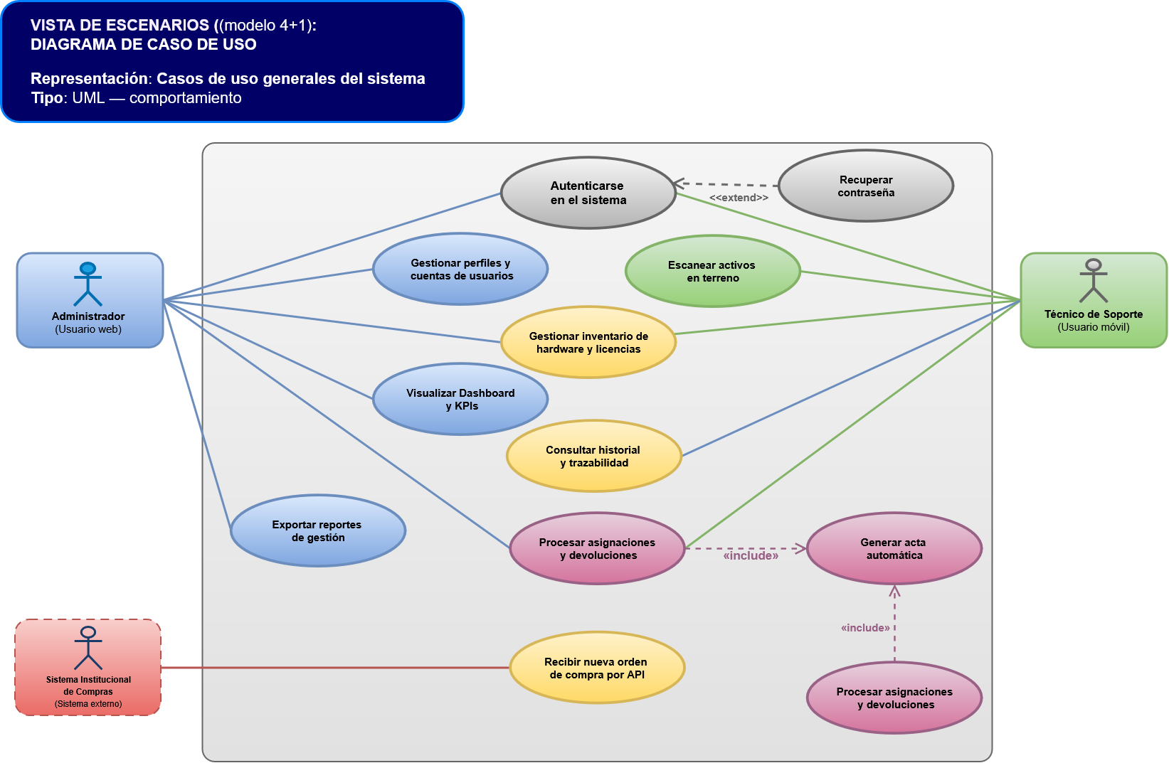
Como complemento, se incorpora el diagrama específico del caso de uso «Autenticarse en el sistema», que representa el proceso de acceso de los usuarios a GATI.

Este escenario contempla la validación de credenciales mediante Firebase Authentication, la obtención del perfil y rol del usuario desde Cloud Firestore y la aplicación de los permisos correspondientes para habilitar las funcionalidades autorizadas.

Asimismo, incorpora la recuperación de contraseña como funcionalidad complementaria del proceso de acceso.

Figura 4.2. Diagrama de caso de uso: Autenticarse en el sistema.

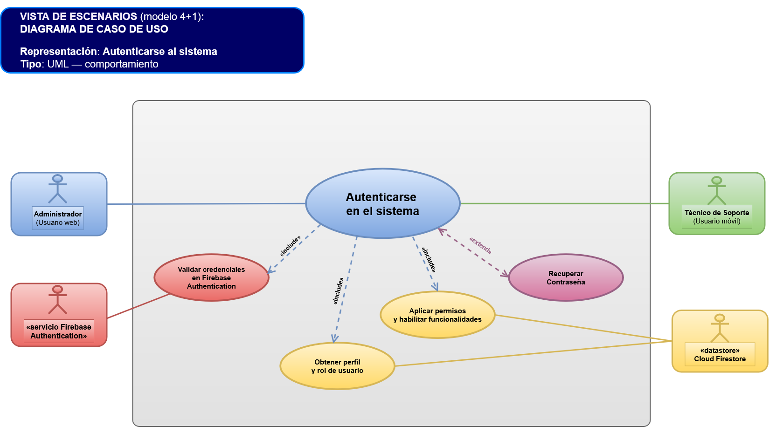

Ambos diagramas permiten establecer una relación entre las funcionalidades definidas en la Especificación de Requisitos de Software (ERS) y los componentes responsables de su ejecución, constituyendo una referencia para el análisis de las vistas lógica, de procesos, de desarrollo y física.

Los casos de uso con mayor incidencia sobre la seguridad, la integridad de los datos, la trazabilidad y la interoperabilidad se desarrollan en la sección siguiente, considerando su relevancia para las decisiones arquitectónicas de GATI.

4.2 Escenarios de Calidad

Los escenarios de calidad describen situaciones concretas que permiten evaluar si la arquitectura de GATI responde adecuadamente a los requisitos no funcionales establecidos en la ERS. Cada escenario se relaciona con una o más funcionalidades del sistema y especifica el estímulo que debe atenderse, el componente involucrado, las condiciones de operación, la respuesta esperada y la medida utilizada para verificar su cumplimiento.

Para GATI se han seleccionado seis escenarios relacionados con los requisitos de seguridad, trazabilidad, interoperabilidad, disponibilidad, compatibilidad multiplataforma y usabilidad. Estos escenarios orientan las decisiones de diseño y proporcionan antecedentes para la planificación de las pruebas.

4.2.1 EC-01: Seguridad y Control de Acceso

Este escenario evalúa la capacidad de GATI para restringir el acceso a funcionalidades y operaciones según el rol del usuario. Considera situaciones en las que una persona autenticada intenta acceder a una funcionalidad para la que no dispone de autorización.

Su cumplimiento requiere verificar la identidad del usuario y aplicar los permisos correspondientes antes de ejecutar las operaciones protegidas.

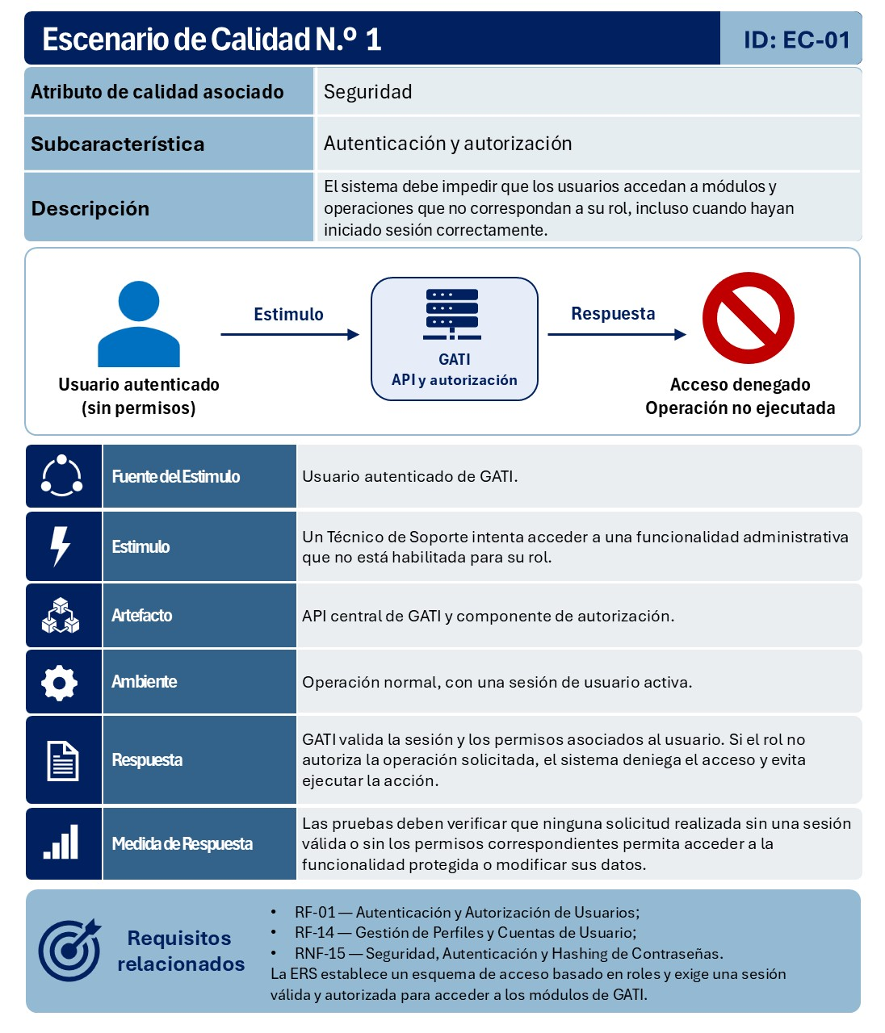
4.2.2 EC-02: Integridad y Trazabilidad de Movimientos

Este escenario evalúa la conservación de los antecedentes asociados a las asignaciones y devoluciones de activos. Considera la actualización del estado del inventario y el registro del movimiento con la identificación del usuario responsable y la fecha y hora generadas por el servidor.

Su cumplimiento permite reconstruir las operaciones realizadas sobre un activo y mantener un historial confiable para las consultas y los procesos de auditoría.

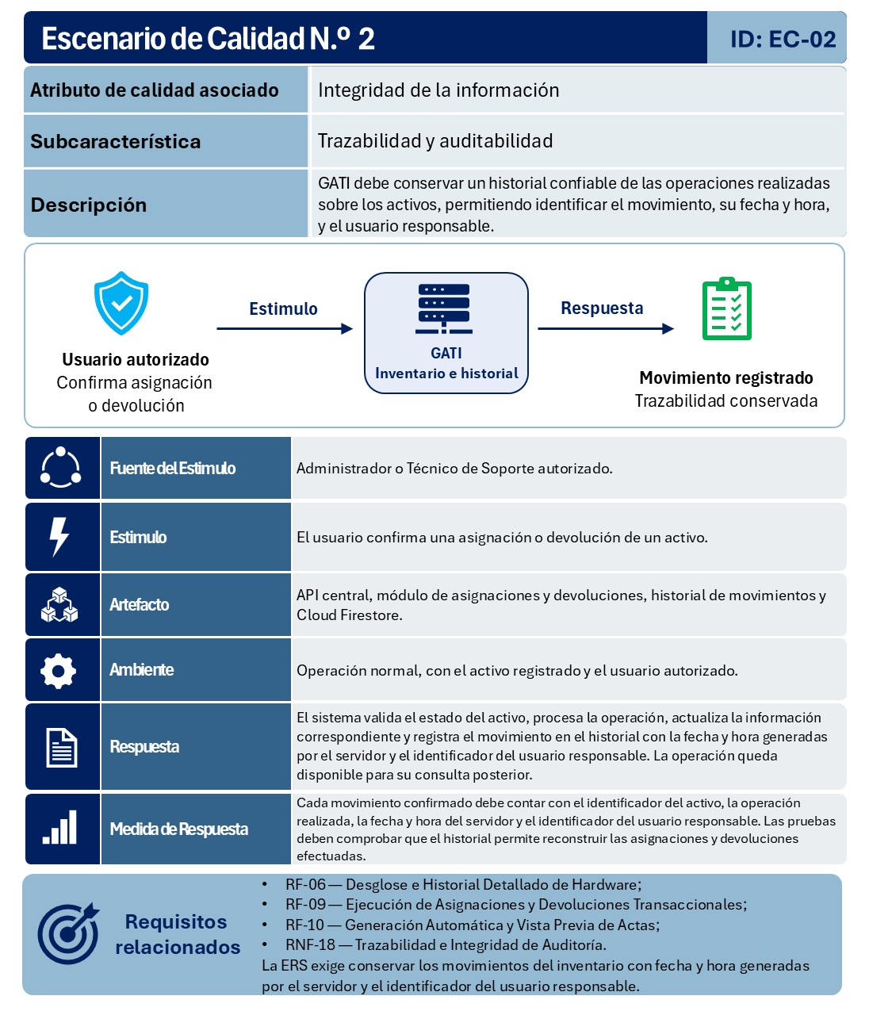

4.2.3 EC-03: Interoperabilidad con el Sistema de Compras

Este escenario evalúa la comunicación entre GATI y el Sistema de Compras durante la consulta y sincronización de órdenes de compra. Considera el intercambio de información mediante HTTPS, la recepción de datos en formato JSON y la validación de las respuestas recibidas.

También contempla el comportamiento esperado cuando el sistema externo no responde o entrega información inválida, de manera que GATI evite incorporar registros incorrectos al inventario.

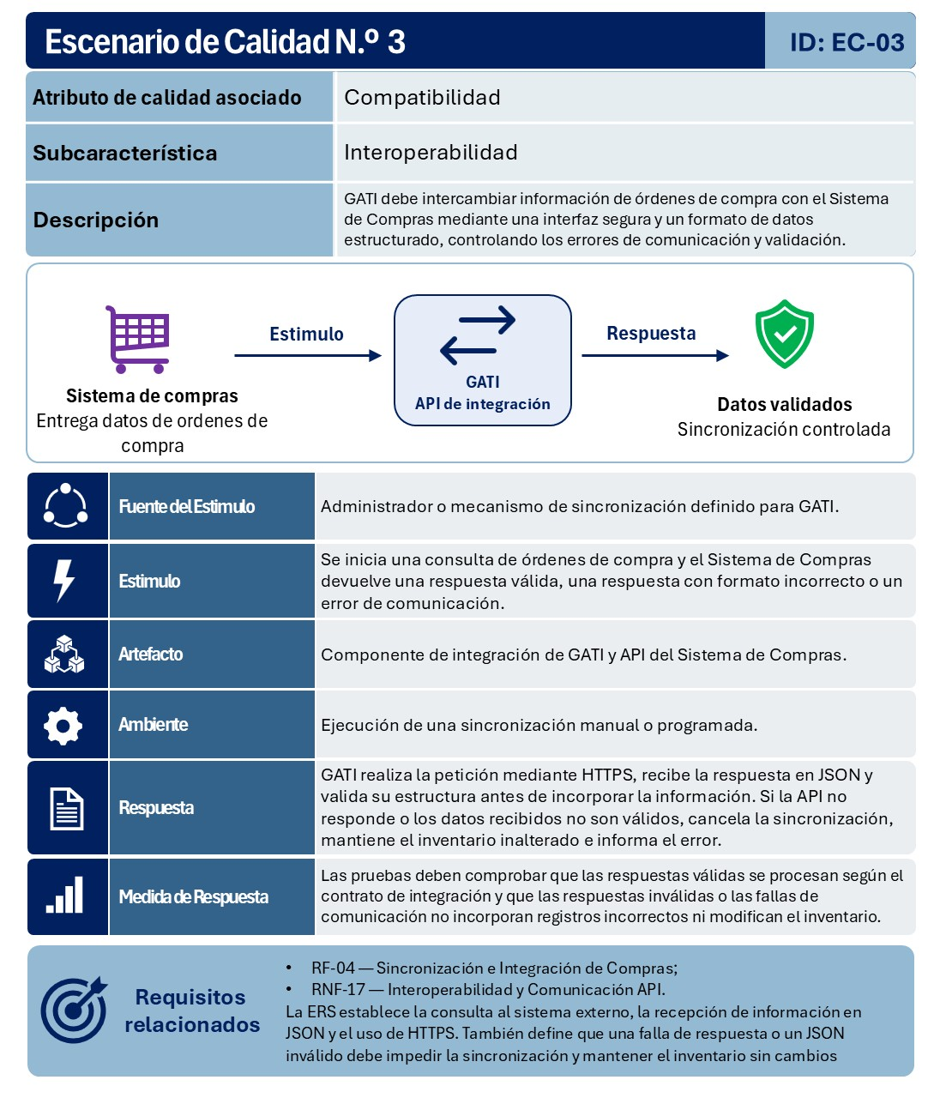

4.2.4 EC-04: Disponibilidad Operativa y Dependencia de Red

Este escenario evalúa el comportamiento de GATI cuando se interrumpe la conexión a internet durante una consulta o una operación realizada desde la aplicación móvil.

Dado que la solución depende de los servicios centrales para consultar y modificar la información, la aplicación debe comunicar la falta de conectividad y evitar presentar como completadas las operaciones cuya ejecución no haya sido confirmada.

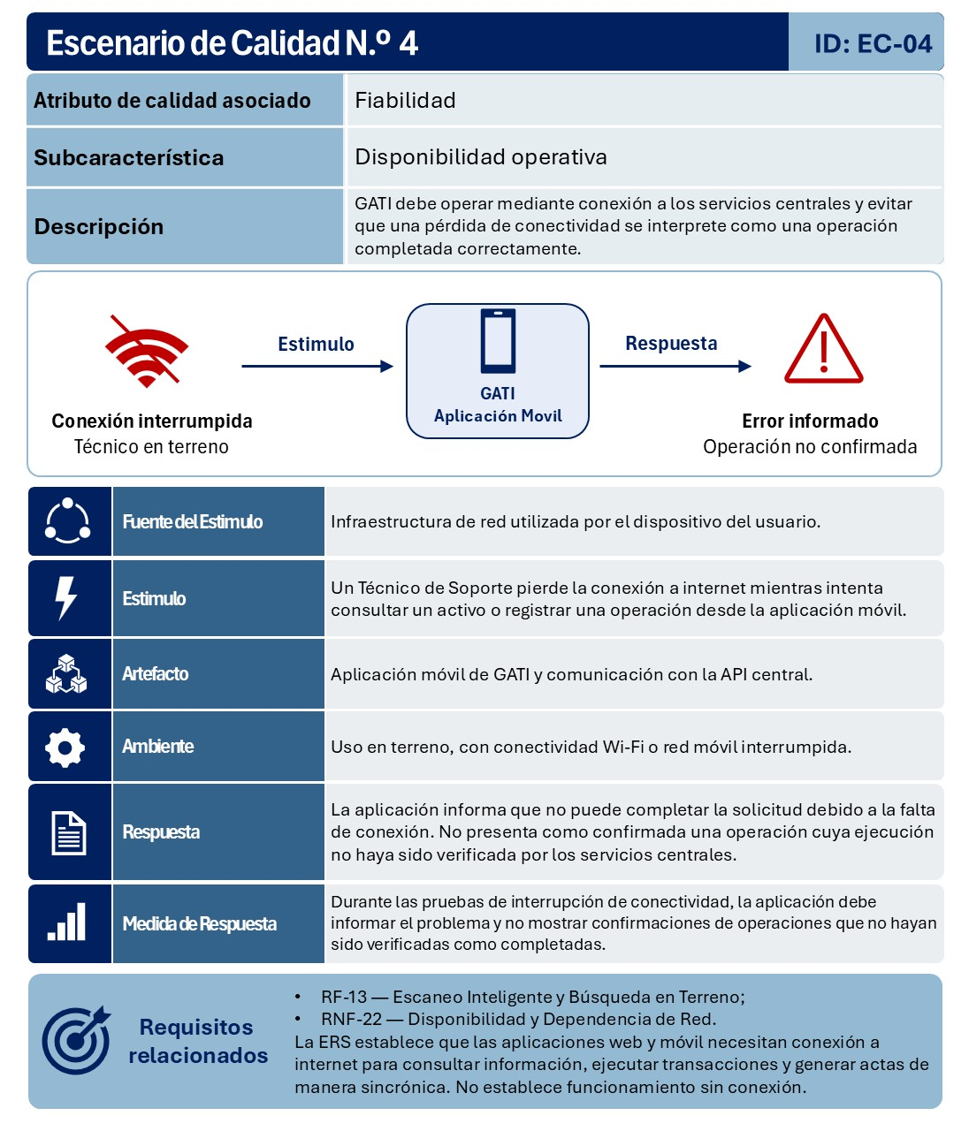

4.2.5 EC-05: Compatibilidad de la Aplicación Móvil

Este escenario evalúa la capacidad de la aplicación móvil para utilizar la cámara de un dispositivo compatible durante la identificación de activos mediante códigos QR o de barras.

Considera la interacción entre la aplicación desarrollada con Angular, Ionic y Capacitor y las capacidades nativas del dispositivo. También contempla la búsqueda manual como alternativa cuando no sea posible identificar el activo mediante el escaneo.
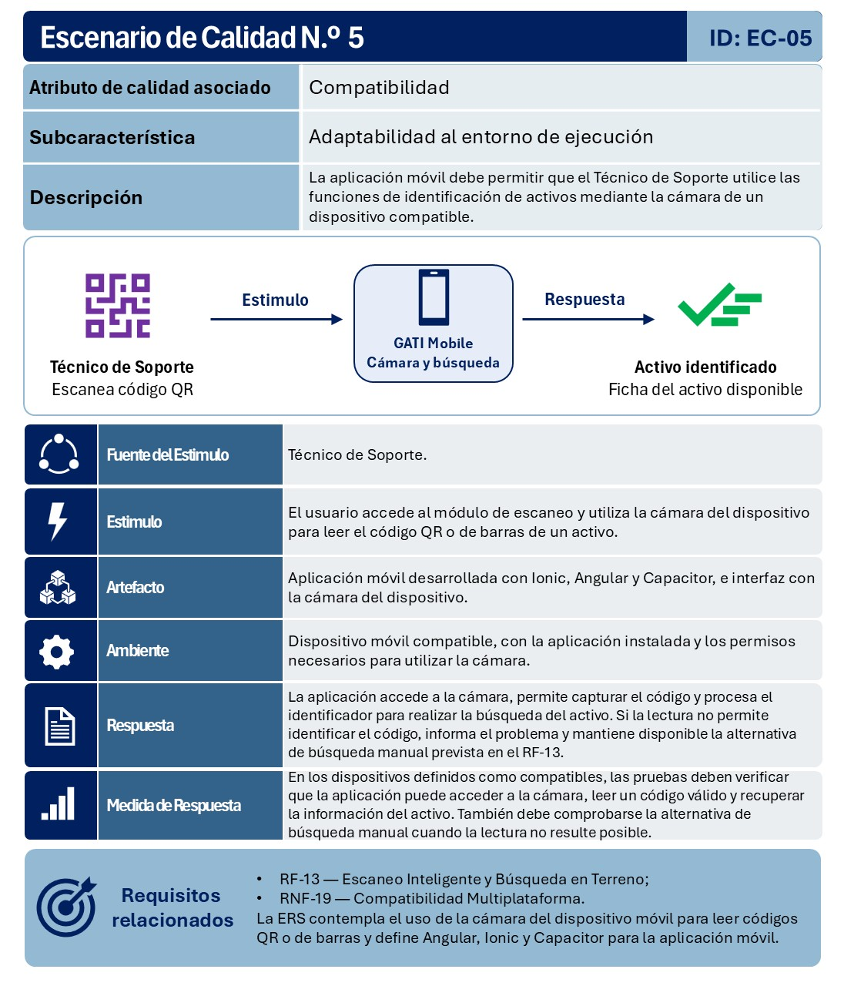

4.2.6 EC-06: Usabilidad de las Operaciones en Terreno

Este escenario evalúa la facilidad con que un Técnico de Soporte puede identificar un activo y realizar una operación autorizada mediante la aplicación móvil.

Considera la claridad de la información presentada, la organización de los controles táctiles, la reducción de digitaciones innecesarias y la comunicación de errores o conflictos de estado. Su propósito es orientar el diseño de una interfaz que facilite las actividades de soporte en terreno.

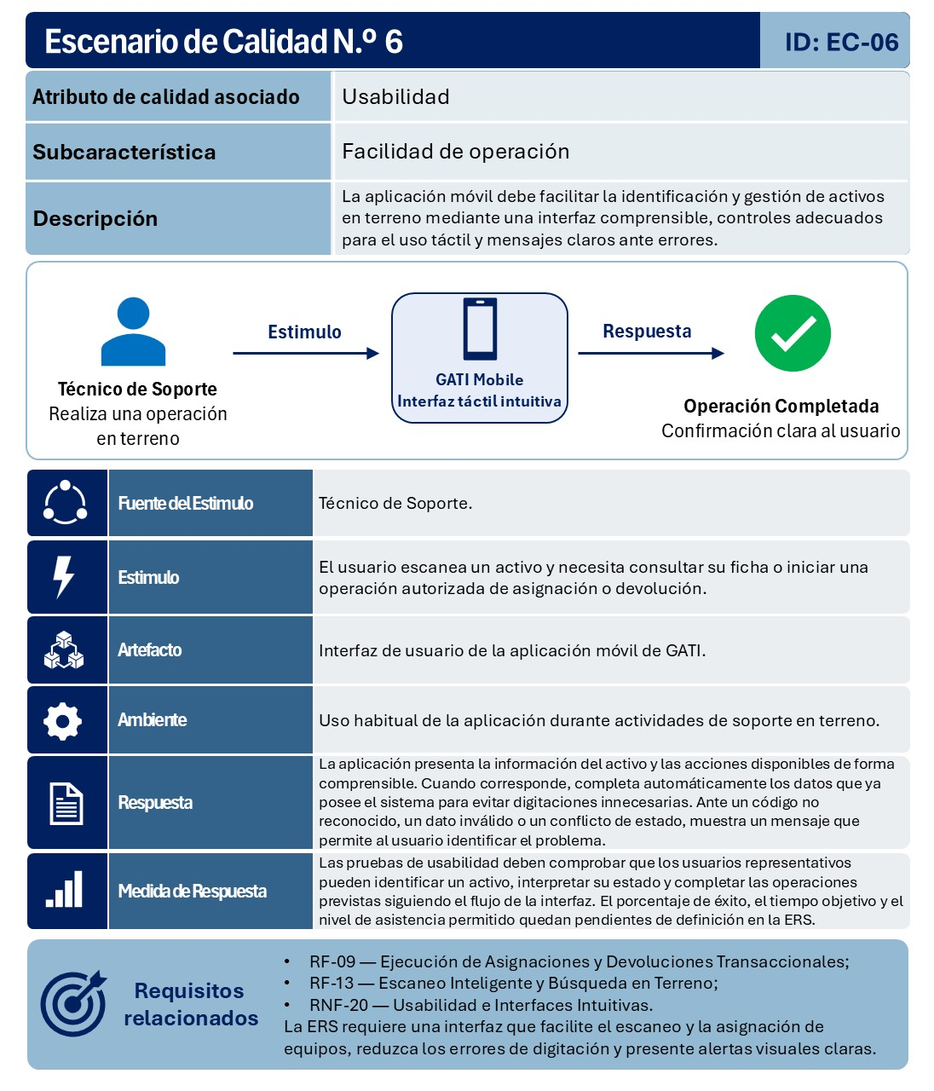

4.3 Vista Lógica (Estructura y organización del sistema)

La Vista Lógica de GATI – Gestión de Activos Tecnológicos e Informáticos describe la organización estructural y funcional del sistema, identificando sus principales componentes, responsabilidades, relaciones y entidades de información. Su propósito es establecer cómo se distribuyen las funcionalidades de la solución y cómo colaboran sus componentes para satisfacer los requisitos definidos en la Especificación de Requisitos de Software (ERS).

La solución adopta una arquitectura por capas, organizada en presentación, aplicación y lógica de negocio, y acceso a datos y persistencia, complementada por servicios transversales de autenticación y mecanismos de integración con sistemas externos.

Esta vista se documenta mediante tres representaciones principales:

- Diagrama de arquitectura por capas: describe la organización lógica del sistema y las responsabilidades de sus componentes.
- Diagrama de bloques funcionales: representa las entradas, el procesamiento, el almacenamiento y las salidas de información.
- Diagrama de clases: establece la estructura conceptual de las entidades del dominio y sus relaciones.

Adicionalmente, los diagramas de objetos correspondientes al registro e individualización de activos y a la asignación de equipos a funcionarios se incorporan como anexos, proporcionando ejemplos concretos de las relaciones definidas en el modelo.

4.3.1 Arquitectura Lógica por Capas

La arquitectura lógica de GATI establece una separación de responsabilidades que permite organizar los componentes de la solución de acuerdo con sus funciones, reducir dependencias innecesarias y facilitar su mantenimiento.
Capa de Presentación

La Capa de Presentación contiene las interfaces mediante las cuales los usuarios interactúan con GATI. Está conformada por dos aplicaciones:

- Plataforma Web: desarrollada con Angular y orientada principalmente al Administrador, para la gestión de usuarios, administración del inventario, consulta de información, visualización de indicadores y generación de reportes.
- Aplicación Móvil: desarrollada con Ionic y Angular, utilizando Capacitor para acceder a las capacidades nativas del dispositivo. Está orientada principalmente al Técnico de Soporte y permite realizar operaciones de identificación, consulta y gestión de activos tecnológicos en terreno.

Ambas aplicaciones utilizan una fuente común de información, manteniendo criterios consistentes para las operaciones de inventario y trazabilidad.

Capa de Aplicación y Lógica de Negocio

Esta capa agrupa las responsabilidades funcionales del sistema, incluyendo la aplicación de reglas de negocio, validaciones, procesamiento de operaciones y coordinación de servicios.
Los componentes lógicos identificados son los siguientes:

Componente | Responsabilidad
Gestión de Usuarios | Administrar perfiles, roles y permisos asociados a los usuarios del sistema.
Gestión de Inventario | Gestionar el registro, identificación, estado y consulta de equipos de hardware y licencias de software.
Asignaciones y Devoluciones | Administrar los movimientos de entrega y devolución de activos, manteniendo su relación con los funcionarios y las actas correspondientes.
Trazabilidad e Historial | Registrar y consultar los eventos asociados al ciclo de vida de los activos tecnológicos.
Reportes y Dashboard | Proporcionar métricas, indicadores y datos consolidados para apoyar la gestión del inventario.
Integración con Sistema de Compras | Coordinar la consulta, validación y procesamiento de información de órdenes de compra procedente del sistema externo.

Estos componentes representan responsabilidades lógicas y no implican necesariamente la existencia de servicios independientes o procesos de ejecución separados.

La separación funcional permite identificar las reglas y validaciones que deben aplicarse de manera consistente, independientemente de la interfaz desde la cual se ejecuten las operaciones.

Capa de Acceso a Datos y Persistencia

La Capa de Acceso a Datos y Persistencia proporciona los mecanismos para almacenar, consultar y actualizar la información administrada por GATI.

La solución utiliza Cloud Firestore, una base de datos NoSQL orientada a documentos, como mecanismo central de persistencia.

En ella se organiza la información relacionada con órdenes de compra, activos tecnológicos, licencias de software, funcionarios, usuarios, asignaciones, actas y eventos históricos.

Esta capa debe mantener la consistencia de la información durante las operaciones del sistema, especialmente aquellas que modifican el estado de los activos y generan registros asociados a su historial.

Servicios Transversales e Integración Externa

La arquitectura incorpora Firebase Authentication como servicio transversal de autenticación, encargado de verificar la identidad de los usuarios.

La autorización se complementa mediante los roles y permisos definidos en GATI, que determinan las funcionalidades y operaciones disponibles para cada perfil.

Asimismo, se contempla la integración con un Sistema de Compras externo, representado en el proyecto mediante una interfaz API REST que utiliza HTTPS y JSON para consultar información de órdenes de compra.

Figura 4.3. Arquitectura lógica por capas de GATI.

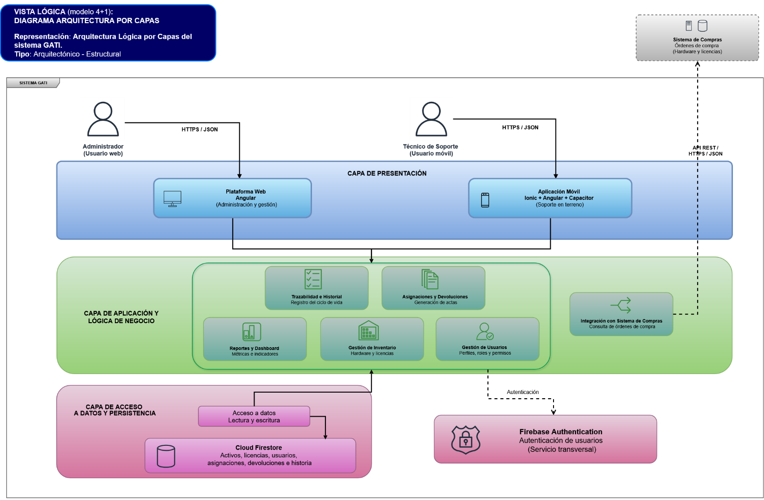

La figura representa la organización de las aplicaciones web y móvil, los componentes funcionales, la persistencia de información y los servicios externos. Sus conexiones indican relaciones de comunicación y dependencia funcional, sin representar una secuencia temporal de ejecución.

4.3.2 Diagrama de Bloques Funcionales

El diagrama de bloques complementa la arquitectura por capas mediante una representación de la circulación de información entre las entradas, los procesos internos, el almacenamiento y las salidas de GATI.

Entradas del sistema

Las entradas comprenden la información y las solicitudes necesarias para ejecutar los procesos de gestión de activos tecnológicos:

- Información de órdenes de compra e ítems procedente del sistema externo.
- Solicitudes de administración y gestión realizadas desde la plataforma web.
- Solicitudes de consulta y operaciones realizadas desde la aplicación móvil.
- Identificadores de activos obtenidos mediante lectura de códigos QR o códigos de barras.

Procesamiento funcional

El procesamiento se organiza en tres bloques principales:

Bloque funcional | Responsabilidad
Integración de Compras | Consultar, validar y procesar información de órdenes de compra y sus ítems asociados.
Gestión de Activos | Administrar el registro de hardware y licencias, asignaciones, devoluciones, bajas y control del inventario.
Generación de Información | Proporcionar actas, reportes, consultas, historial y estados de los activos tecnológicos.

Almacenamiento de información

La información generada y administrada por los procesos se almacena mediante Cloud Firestore, permitiendo mantener registros centralizados de los activos, sus antecedentes y movimientos.

El diagrama también identifica Firebase Hosting como servicio de alojamiento y entrega de la plataforma web. Su representación corresponde a una dependencia tecnológica de la solución, cuyo despliegue se describe con mayor detalle en la Vista Física.

Salidas del sistema

Las salidas funcionales comprenden:

- Actas de entrega y devolución en formato PDF.
- Reportes de inventario e indicadores de gestión.
- Información de activos, incluyendo estados, historial y asignaciones.
- Confirmaciones de operaciones y registros de inventario actualizados.

Figura 4.4. Diagrama de bloques funcionales de GATI.

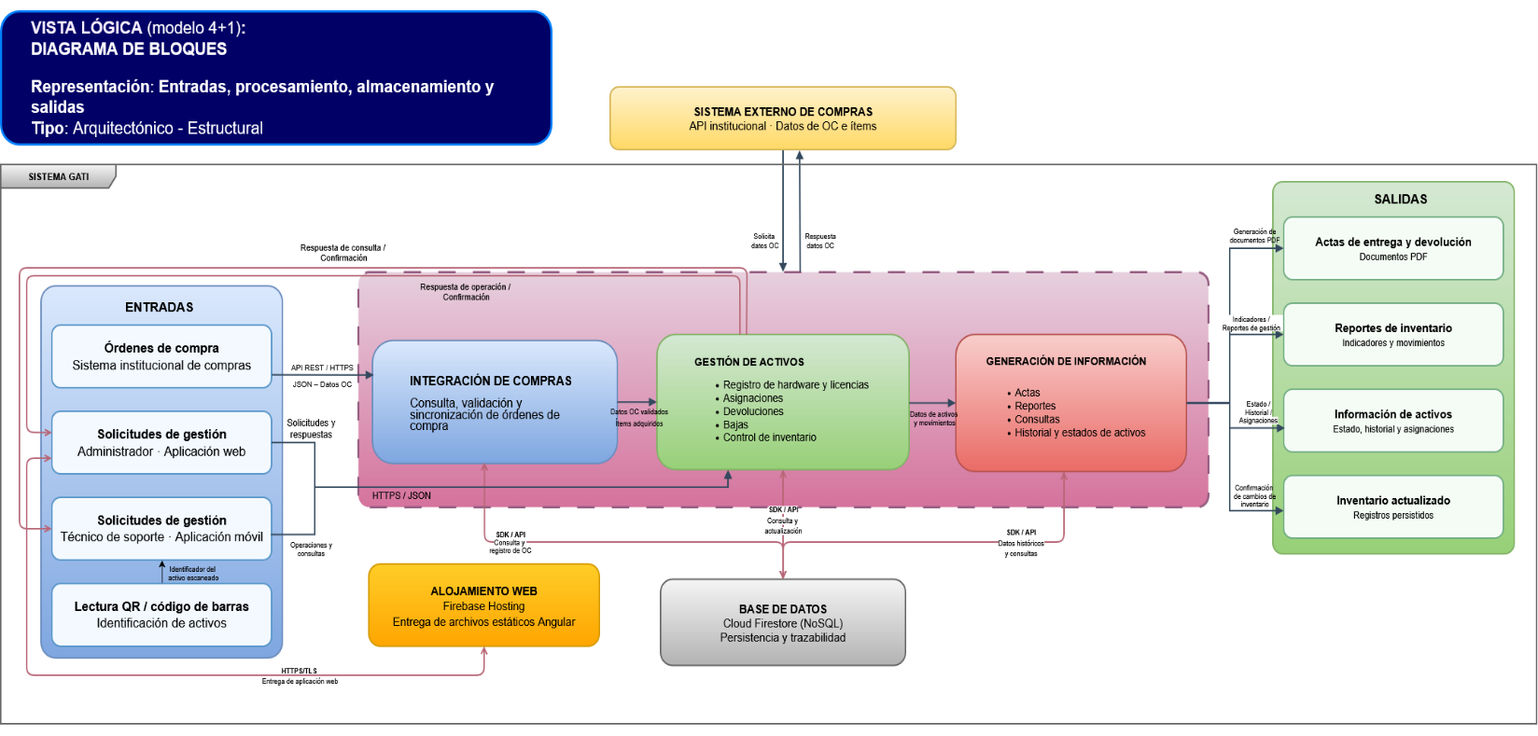

La figura permite comprender cómo circula la información entre los componentes de GATI, desde su origen hasta su procesamiento, almacenamiento y presentación.

Esta representación describe relaciones funcionales y flujos generales de información. Las secuencias específicas de ejecución se desarrollan en la Vista de Procesos.

4.3.3 Modelo de Clases

El Modelo de Clases de GATI representa la estructura conceptual del dominio mediante clases, atributos, operaciones y asociaciones.

Su propósito es identificar las entidades que participan en los procesos de gestión de activos tecnológicos y establecer las relaciones necesarias para mantener la trazabilidad entre adquisiciones, inventario, funcionarios, asignaciones y documentación.

Las principales clases identificadas son:

Clase | Responsabilidad
Activo | Representar los atributos y operaciones generales asociados a los activos tecnológicos.
Hardware | Representar equipos tecnológicos individualizados mediante números de serie.
LicenciaSoftware | Representar licencias de software y sus atributos de administración.
OrdenCompra | Registrar los antecedentes generales de adquisición.
ItemCompra | Representar los productos y cantidades asociados a una orden de compra.
Proveedor | Identificar a la entidad proveedora relacionada con las adquisiciones.
Funcionario | Representar a las personas que reciben activos tecnológicos bajo su responsabilidad.
Unidad | Representar las unidades organizacionales a las que pertenecen los funcionarios.
Asignacion | Representar los registros de entrega y devolución de activos.
Acta | Representar la documentación asociada a las operaciones correspondientes.
EventoHistorial | Registrar conceptualmente los eventos relacionados con el ciclo de vida de los activos.
UsuarioSistema | Representar las cuentas utilizadas para acceder y operar GATI.
Rol | Representar los perfiles de autorización y sus permisos.
Administrador | Representar las responsabilidades administrativas del sistema.
TecnicoSoporte | Representar las responsabilidades operativas del personal de soporte.

Relaciones principales del dominio

El modelo permite identificar las siguientes relaciones conceptuales:

- Adquisición e inventario: las órdenes de compra contienen ítems que sirven como antecedentes para el registro de activos tecnológicos.
- Individualización de activos: un ítem de compra puede originar múltiples registros de hardware, cada uno identificado mediante un número de serie.
- Organización y funcionarios: los funcionarios se encuentran asociados a unidades organizacionales.
- Asignación de activos: las asignaciones relacionan a los funcionarios con los equipos tecnológicos entregados bajo su responsabilidad.
- Documentación de movimientos: las actas respaldan las operaciones correspondientes y mantienen su relación con los registros de asignación o devolución.
- Trazabilidad: los eventos históricos permiten conservar antecedentes sobre los movimientos y cambios relevantes de los activos.
- Seguridad: los usuarios del sistema se relacionan con los roles y permisos utilizados para controlar las operaciones autorizadas.

Estas relaciones constituyen la base conceptual para comprender la estructura del dominio y las responsabilidades de los componentes de GATI.

Figura 4.5. Diagrama de clases de GATI.

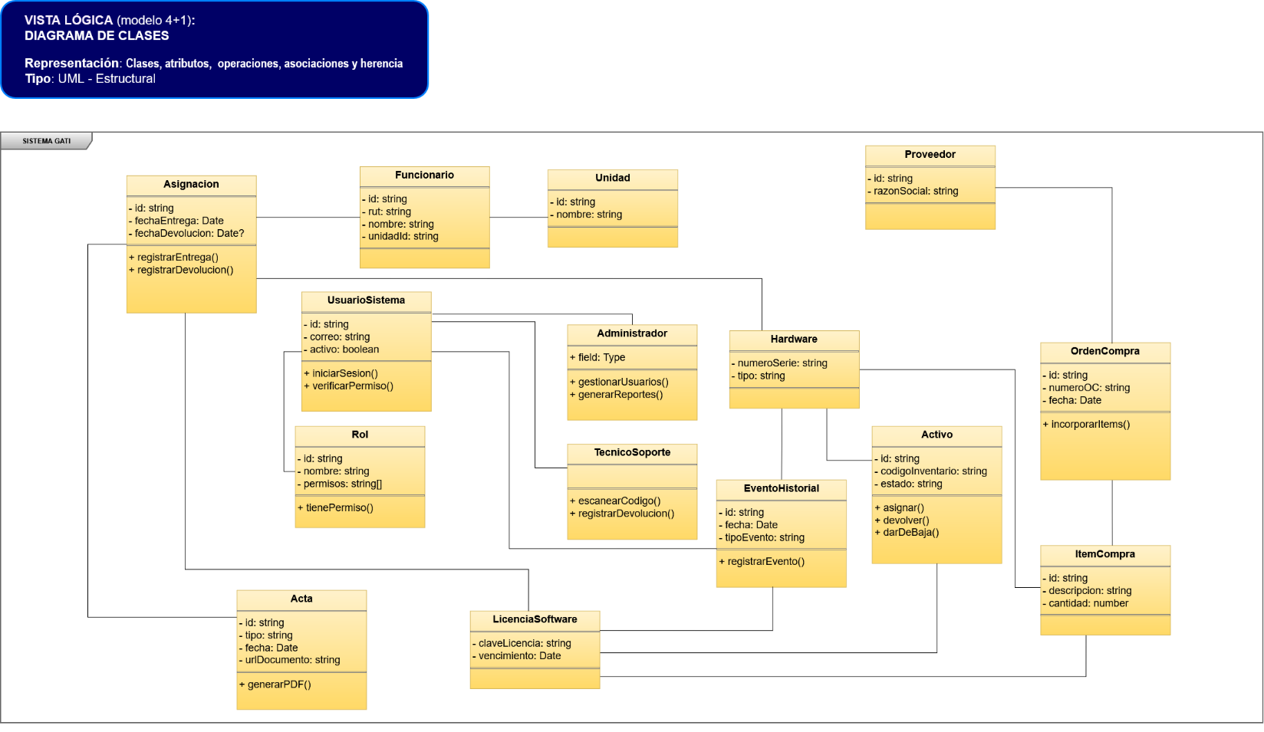

El diagrama describe la estructura conceptual del sistema y no representa directamente las colecciones, documentos o mecanismos físicos de almacenamiento utilizados por Cloud Firestore.

Como complemento, los diagramas de objetos incluidos en los anexos permiten visualizar ejemplos concretos de las relaciones entre órdenes de compra, activos, funcionarios y asignaciones.

4.3.4 Relación con el Modelo de Datos

El modelo conceptual descrito en el diagrama de clases constituye una referencia para la organización de la información persistida mediante Cloud Firestore.

Dado que GATI utiliza una base de datos NoSQL orientada a documentos, la representación conceptual de las clases no implica una correspondencia directa de una clase por cada colección.

La estructura de persistencia definida para GATI contempla las siguientes colecciones y agrupaciones de información:

Colección / Estructura | Información administrada
roles | Perfiles de autorización y permisos del sistema.
usuarios_sistema | Información de las cuentas y perfiles de usuarios.
unidades | Unidades organizacionales.
funcionarios | Datos de funcionarios y su relación con unidades.
proveedores | Antecedentes de proveedores asociados a adquisiciones.
ordenes_compras | Información general de las órdenes de compra.
items | Ítems asociados a las órdenes de compra, organizados como subcolección.
hardware | Registros individualizados de equipos tecnológicos.
licencias_software | Información correspondiente a licencias de software.
asignaciones | Registros de asignación y devolución de activos.
actas | Antecedentes documentales asociados a los movimientos.
eventos_historial | Registros históricos de operaciones y cambios relevantes.

La organización de estas estructuras permite establecer relaciones lógicas entre los documentos mediante identificadores y referencias, considerando las características de Cloud Firestore.

Cuando corresponde, el modelo contempla la incorporación controlada de datos relacionados dentro de determinados documentos para facilitar las consultas y la presentación de información.

Criterios de integridad y trazabilidad

La relación entre el modelo conceptual y la persistencia debe respetar los siguientes criterios:

- Identificación individual: cada equipo de hardware debe mantener un registro propio, independiente de la cantidad indicada en el ítem de compra.
- Conservación de antecedentes: las operaciones de devolución, reasignación y baja no deben eliminar la información histórica necesaria para reconstruir el ciclo de vida del activo.
- Consistencia de estados: los cambios de estado deben mantener coherencia con las asignaciones y movimientos registrados.
- Identificación de responsables: los eventos relevantes deben permitir reconocer al usuario que ejecutó la operación y su momento de registro.
- Control de acceso: las operaciones sobre los documentos deben respetar las reglas de autorización establecidas para el sistema.

Estos criterios permiten relacionar la estructura lógica del dominio con los requisitos de integridad, seguridad y trazabilidad definidos para GATI.

4.3.5 Consideraciones Arquitectónicas de la Vista Lógica

Las representaciones desarrolladas permiten identificar las principales decisiones estructurales de GATI y su relación con los requisitos del proyecto.

Decisión arquitectónica | Fundamentación
Separación lógica por capas | Permite diferenciar las responsabilidades de presentación, procesamiento funcional y persistencia de información.
Dos aplicaciones de presentación | Responde a las necesidades diferenciadas de administración web y operación móvil en terreno.
Persistencia centralizada en Cloud Firestore | Proporciona una fuente común de información para los procesos de inventario, asignaciones y trazabilidad.
Autenticación mediante Firebase Authentication | Establece un servicio común para verificar la identidad de los usuarios.
Autorización basada en roles | Permite controlar las operaciones disponibles de acuerdo con las responsabilidades de cada usuario.
Individualización de activos | Permite distinguir los equipos adquiridos mediante números de serie y mantener un historial propio para cada unidad.
Separación entre asignaciones e historial | Permite diferenciar los registros de responsabilidad sobre activos de los eventos utilizados para reconstruir su ciclo de vida.
Integración mediante API REST | Establece un mecanismo de intercambio estructurado de información con el sistema externo de compras.

La Vista Lógica establece la organización estructural y funcional del sistema, mientras que las demás vistas del modelo 4+1 complementan su descripción desde perspectivas específicas.

La Vista de Escenarios (+1) relaciona los componentes con los casos de uso y requisitos funcionales; la Vista de Procesos describe las interacciones durante la ejecución; la Vista de Desarrollo representa la organización de los módulos de software; y la Vista Física establece su distribución en los servicios y entornos de despliegue.

En conjunto, la Vista Lógica proporciona una referencia para comprender la arquitectura de GATI y verificar la correspondencia entre el modelo del dominio, la organización funcional y las decisiones técnicas adoptadas.

4.4 Vista de Procesos (Comportamiento e interacción en ejecución)

La Vista de Procesos de GATI – Gestión de Activos Tecnológicos e Informáticos describe el comportamiento dinámico del sistema y las interacciones que se producen entre sus componentes durante la ejecución de las funcionalidades principales.

A diferencia de la Vista Lógica, que representa la estructura y las responsabilidades de los componentes, esta vista permite comprender la secuencia de operaciones, los cambios de estado, las decisiones de negocio y el intercambio de información necesarios para ejecutar los procesos de GATI.

La vista se desarrolla mediante diagramas UML de actividades, máquinas de estados y secuencia, seleccionados para representar los procesos que tienen mayor incidencia sobre la integridad del inventario, la trazabilidad de los activos, la seguridad y la generación de documentación.

Las representaciones consideradas son las siguientes:

Diagrama | Proceso representado | Propósito arquitectónico
Diagrama de actividades | Devolución y reasignación de activos tecnológicos | Describir el flujo de actividades, validaciones y decisiones que intervienen en la devolución y eventual reasignación de un activo.
Diagrama de máquina de estados | Ciclo de vida de un activo tecnológico | Identificar los estados del activo y las condiciones que permiten su transición durante el ciclo de vida.
Diagrama de secuencia | Asignación de un activo tecnológico | Representar las interacciones entre las aplicaciones, servicios y persistencia durante una asignación.
Diagrama de secuencia | Autenticación y autorización por roles | Describir la verificación de identidad y el control de permisos previo a la ejecución de funcionalidades.
Diagrama de secuencia | Generación y registro de actas PDF | Representar la obtención de antecedentes, generación documental, registro y respuesta al usuario.

Estas representaciones permiten relacionar los procesos operacionales con los componentes identificados en la Vista Lógica y establecer una referencia para las actividades posteriores de desarrollo, integración y pruebas.

4.4.1 Diagrama de Actividades: Devolución y Reasignación de Activos Tecnológicos

El proceso de devolución y reasignación constituye una operación relevante para GATI, debido a que modifica la responsabilidad asociada a un activo y requiere mantener actualizados su estado, asignaciones, historial y documentación.

El proceso comienza cuando el Técnico de Soporte identifica una asignación vigente. GATI consulta la información correspondiente y verifica que exista una asignación válida.

Si la asignación no es válida, el sistema informa el error y finaliza la operación sin efectuar la devolución.

Cuando la asignación es válida, se registra la recepción del activo y se ejecutan las operaciones correspondientes al cierre de la asignación, actualización del estado e historial y generación del acta de devolución.

Posteriormente, se evalúa la condición del equipo para determinar si puede ser reasignado.

Decisiones del proceso
Condición | Comportamiento
No existe una asignación vigente válida | Se informa el error y no se registra la devolución.
Existe una asignación vigente | Se registra la devolución, se cierra la asignación y se actualiza la información del activo.
El activo no está apto para reasignación | Se registra su condición no apta y no se realiza una nueva asignación.
El activo está apto, pero no requiere reasignación inmediata | Permanece disponible en inventario.
Se requiere reasignación inmediata | Se selecciona un funcionario destinatario y se validan los antecedentes de la operación.
El funcionario o activo no cumple las validaciones | Se informan las observaciones y no se registra una nueva asignación.
La reasignación cumple las validaciones | Se registra la nueva asignación, se actualiza el estado e historial del activo y se genera el acta de entrega.

El diagrama permite observar que devolución y reasignación son operaciones relacionadas, pero diferenciadas. Una devolución puede finalizar sin una nueva asignación, mientras que una reasignación inmediata requiere completar las validaciones correspondientes.

Figura 4.6. Diagrama de actividades: Devolución y reasignación de activos tecnológicos.
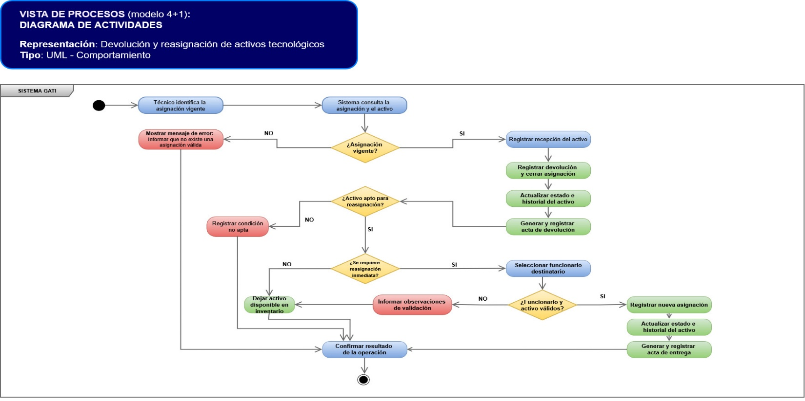
La figura representa las actividades, decisiones y rutas alternativas del proceso. Su importancia arquitectónica radica en identificar las operaciones que requieren coordinación entre la gestión de asignaciones, inventario, historial y generación de actas.

4.4.2 Diagrama de Máquina de Estados: Ciclo de Vida de un Activo Tecnológico

El diagrama de máquina de estados representa los diferentes estados por los que puede transitar un activo tecnológico durante su ciclo de vida en GATI.

Esta representación permite definir las condiciones bajo las cuales un activo puede ser asignado, devuelto, evaluado, reincorporado al inventario o dado de baja.

Los estados considerados son los siguientes:

Estado | Descripción
Pendiente de registro | El activo se encuentra pendiente de su registro e individualización dentro del inventario.
Disponible | El activo se encuentra registrado y habilitado para ser asignado a un funcionario.
Asignado | El activo se encuentra entregado a un funcionario mediante una asignación vigente.
En revisión | El activo ha sido devuelto y se encuentra pendiente de evaluación de su condición.
No disponible | El activo ha sido evaluado como no apto para una nueva asignación.
Dado de baja | El activo ha completado el proceso de baja aprobado y finaliza su ciclo de vida operativo.

Transiciones principales

Estado de origen | Evento o condición | Estado de destino
Pendiente de registro | Registrar e individualizar el activo | Disponible
Disponible | Asignar el activo a un funcionario | Asignado
Asignado | Registrar devolución | En revisión
En revisión | Activo apto para reutilización | Disponible
En revisión | Activo no apto | No disponible
No disponible | Aprobar baja | Dado de baja

La representación establece que un activo devuelto no necesariamente queda disponible de forma inmediata, ya que debe evaluarse su condición antes de habilitar una nueva asignación.

Asimismo, el estado Dado de baja representa la finalización del ciclo de vida operativo del activo, sin implicar la eliminación de sus antecedentes históricos.

Figura 4.7. Diagrama de máquina de estados: Ciclo de vida de un activo tecnológico.

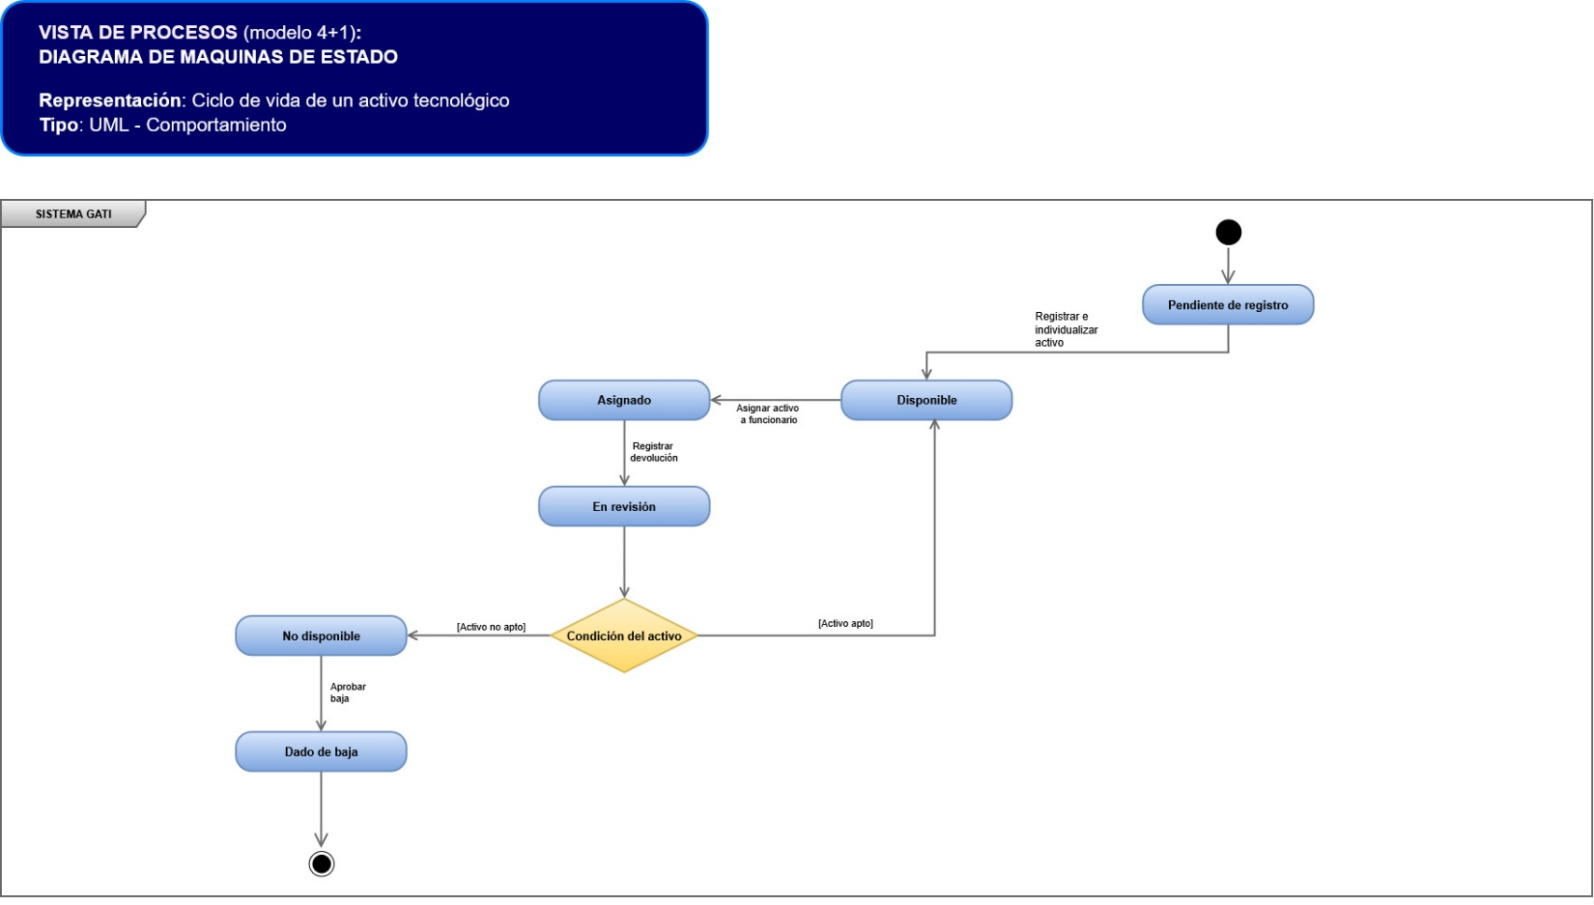
La figura permite identificar las transiciones que deben ser consideradas por la lógica de negocio y los controles de consistencia del inventario. También proporciona una referencia para verificar que las operaciones del sistema respeten las condiciones de cambio de estado definidas.

4.4.3 Diagrama de Secuencia: Asignación de un Activo Tecnológico

El proceso de asignación representa la interacción entre un usuario autorizado, las aplicaciones de GATI, los servicios de asignaciones e inventario y la capa de persistencia.

La operación puede iniciarse desde la Plataforma Web o desde la Aplicación Móvil, según el canal utilizado para efectuar la solicitud.

Una vez seleccionados el activo y el funcionario destinatario, la aplicación envía la solicitud al Servicio de Asignaciones, que coordina la verificación de disponibilidad mediante el Servicio de Inventario.

El servicio consulta los antecedentes del activo utilizando la capa de acceso a datos y Cloud Firestore. A partir del resultado obtenido, el proceso contempla dos alternativas:

Asignación autorizada
Cuando el activo se encuentra disponible y la operación cumple las condiciones correspondientes, se registra la asignación y se actualiza la información del activo. Posteriormente, el sistema devuelve la confirmación de la operación.

Asignación rechazada
Cuando no se cumplen las condiciones necesarias, el sistema rechaza la operación, informa el motivo y evita registrar una asignación inválida.

Los participantes representados son:

Participante | Responsabilidad
Técnico de Soporte | Iniciar la solicitud de asignación.
Aplicación Web | Proporcionar una alternativa de interfaz para efectuar la operación.
Aplicación Móvil | Permitir seleccionar o identificar activos y funcionarios en terreno.
Servicio de Asignaciones | Coordinar la solicitud y el registro de la asignación.
Servicio de Inventario | Verificar los antecedentes y la disponibilidad del activo.
Acceso a Datos | Gestionar las operaciones de consulta y persistencia.
Cloud Firestore | Proporcionar y almacenar los datos necesarios para la operación.

Figura 4.8. Diagrama de secuencia: Asignación de un activo tecnológico.

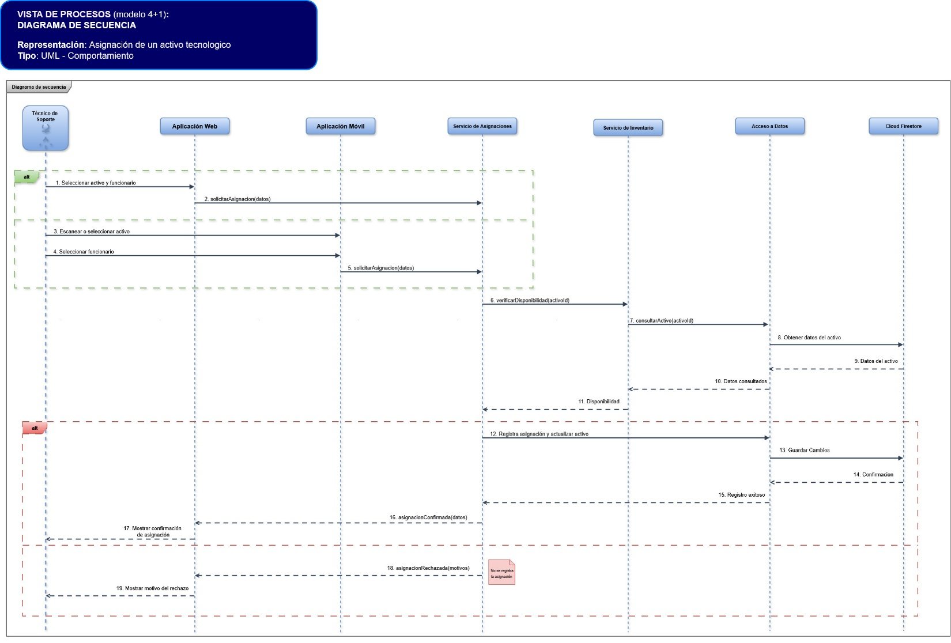
La figura representa el orden de las interacciones entre los participantes y permite identificar los puntos de validación, consulta, actualización y respuesta.

Su importancia arquitectónica consiste en establecer la coordinación necesaria para evitar asignaciones inconsistentes y mantener sincronizados los registros de asignación y estado del activo.

4.4.4 Diagrama de Secuencia: Autenticación y Autorización por Roles

La autenticación y autorización constituyen mecanismos transversales de seguridad que condicionan el acceso a las funcionalidades de GATI.

El proceso comienza cuando un usuario autorizado del área de Sistemas ingresa sus credenciales en la aplicación.
La aplicación solicita la autenticación mediante Firebase Authentication, que verifica la identidad del usuario y devuelve el resultado correspondiente.

Cuando las credenciales son válidas, GATI consulta el perfil del usuario mediante el componente de Gestión de Usuarios y Permisos, utilizando la información almacenada en Cloud Firestore.

A partir de estos antecedentes, el sistema determina si el usuario se encuentra habilitado y si dispone de un perfil válido.
Posteriormente, cuando el usuario solicita una funcionalidad, se verifican los permisos requeridos antes de autorizar su ejecución.

Escenarios alternativos
Escenario | Resultado
Credenciales inválidas | Se informa el error de autenticación y no se permite el acceso.
Credenciales válidas, pero usuario inhabilitado o sin perfil válido | Se restringe el acceso a las funcionalidades del sistema.
Usuario habilitado sin permiso para la operación solicitada | Se deniega la operación y se informa la restricción.
Usuario habilitado con permiso suficiente | Se autoriza la ejecución de la funcionalidad solicitada.

Esta secuencia diferencia dos responsabilidades:

- Autenticación: verificar la identidad mediante Firebase Authentication.
- Autorización: verificar el estado, rol y permisos del usuario para determinar las operaciones que puede ejecutar.

Figura 4.9. Diagrama de secuencia: Autenticación y autorización por roles.

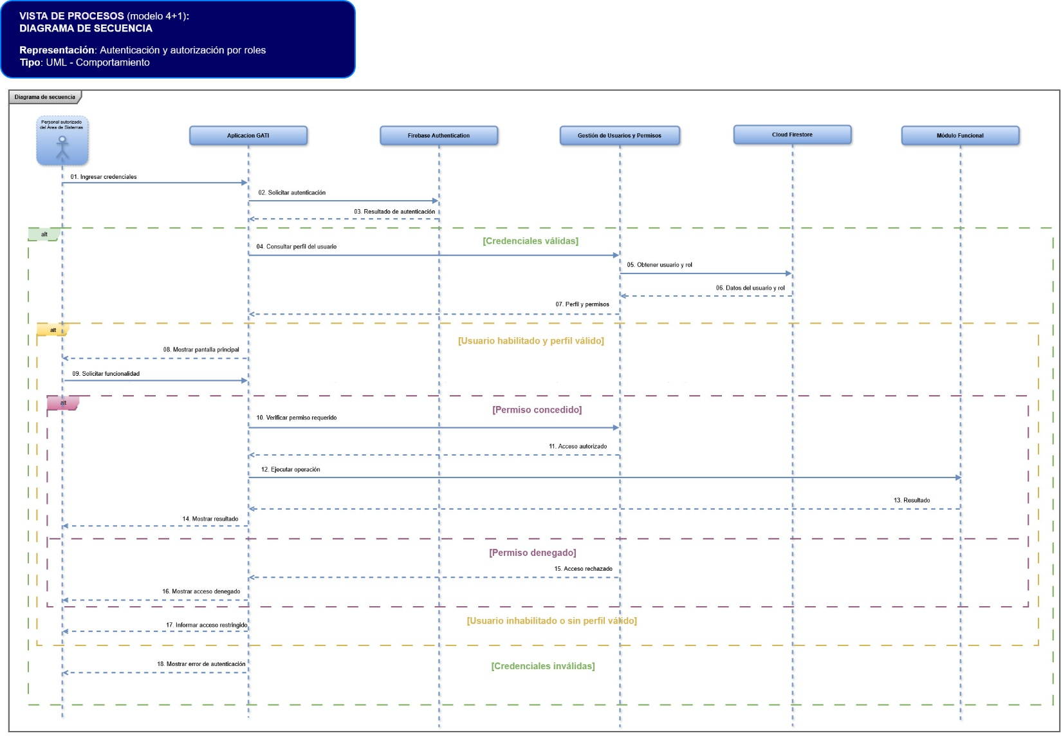
La figura evidencia la colaboración entre el servicio de autenticación, la gestión de usuarios, la persistencia de perfiles y los módulos funcionales de GATI.

Desde el punto de vista arquitectónico, esta representación permite identificar los controles que deben aplicarse para restringir el acceso a funcionalidades y datos de acuerdo con las responsabilidades asignadas.

4.4.5 Diagrama de Secuencia: Generación y Registro de Actas PDF

La generación de actas constituye una funcionalidad relevante para la trazabilidad documental de GATI, debido a que permite asociar un respaldo formal a las operaciones de asignación y devolución de activos tecnológicos.

El proceso representado comienza cuando el Técnico de Soporte selecciona una asignación o devolución y solicita la generación del acta correspondiente. La aplicación envía la solicitud al componente de Gestión de Actas, que consulta los antecedentes necesarios mediante el componente de Gestión de Asignaciones y Cloud Firestore.
Con la información obtenida, se verifica que la operación sea válida y que los datos requeridos estén completos.

Cuando se cumplen estas condiciones, se genera el documento PDF y se solicita el registro de sus antecedentes y su vinculación con la operación correspondiente.

Si el registro finaliza correctamente, la aplicación informa la disponibilidad del acta y proporciona la opción de descarga.

Escenarios contemplados
Escenario | Resultado
Datos incompletos u operación inválida | Se rechaza la generación y se informa el motivo.
Error durante la generación del PDF | Se informa el fallo y no se continúa con el registro del acta.
PDF generado correctamente, pero error durante el registro | Se informa el error y no se confirma la disponibilidad del acta.
Generación y registro exitosos | Se vincula el acta con la operación y se habilita su descarga.

El proceso considera como participantes principales al Técnico de Soporte, la aplicación GATI, Gestión de Actas, Gestión de Asignaciones, Gestión de Inventario y Cloud Firestore.

Figura 4.10. Diagrama de secuencia: Generación y registro de actas PDF.

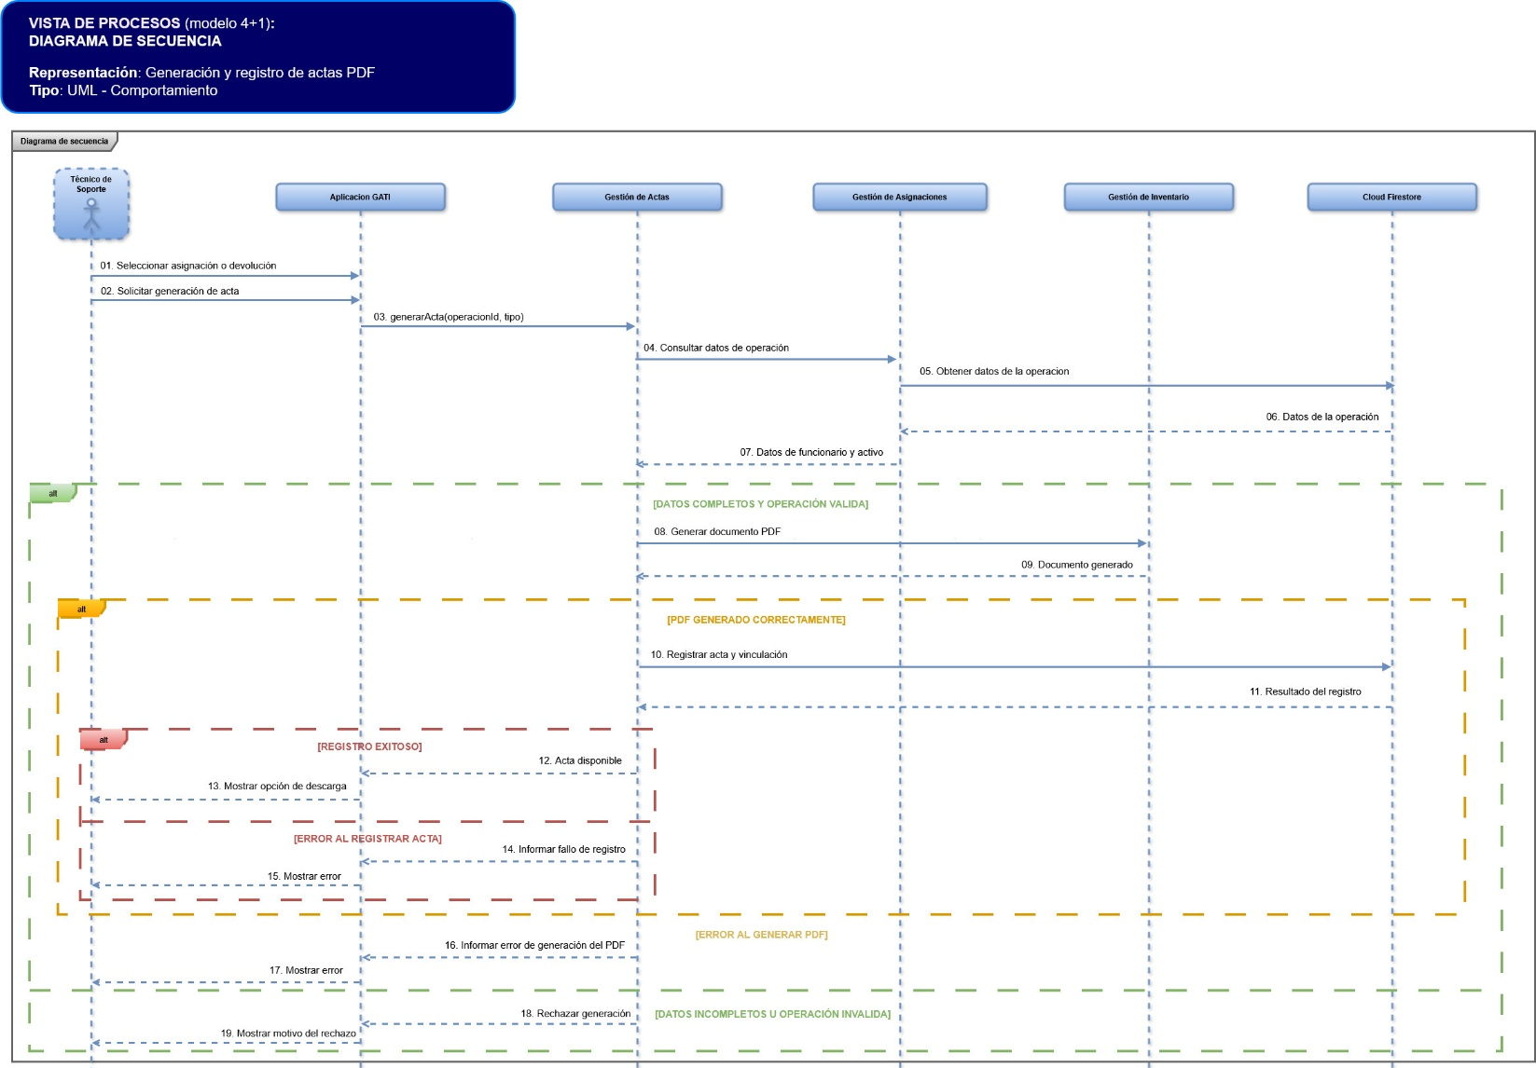

La figura permite identificar las dependencias entre la información de las asignaciones, la generación documental y el registro de las actas.

Su relevancia arquitectónica radica en establecer que la generación de un documento y su registro asociado son operaciones diferenciadas, cuyo resultado debe ser comunicado correctamente al usuario.

4.4.6 Consideraciones Arquitectónicas de la Vista de Procesos

El análisis de los diagramas permite identificar condiciones que deben ser consideradas durante la implementación de GATI.

Consideración | Implicancia arquitectónica
Validación previa a las operaciones | Las solicitudes deben cumplir las condiciones de negocio antes de modificar la información persistida.
Consistencia de los estados | Las asignaciones, devoluciones y bajas deben respetar las transiciones permitidas para cada activo.
Integridad de las asignaciones | Las operaciones deben evitar la existencia de asignaciones incompatibles con el estado del activo.
Trazabilidad de movimientos | Los cambios relevantes deben mantener registros históricos asociados a los activos y operaciones.
Control de acceso | La ejecución de funcionalidades debe estar condicionada por la identidad, estado y permisos del usuario.
Coordinación de componentes | Los servicios funcionales deben intercambiar la información necesaria para ejecutar operaciones consistentes.
Gestión de errores | Las operaciones rechazadas o fallidas deben producir respuestas comprensibles y evitar confirmaciones incorrectas.
Integridad documental | Las actas deben mantener una relación identificable con las operaciones que respaldan.

Estas consideraciones constituyen criterios para la implementación y posterior validación de los procesos.

Los diagramas representan el comportamiento esperado de GATI y las responsabilidades lógicas de sus componentes.

Por lo tanto, no establecen por sí mismos una tecnología específica para cada servicio ni su distribución física en infraestructura.

La implementación de los componentes y su organización en el código se desarrolla en la Vista de Desarrollo, mientras que los entornos y servicios utilizados para su ejecución se describen en la Vista Física.

En conjunto, la Vista de Procesos permite verificar que las funcionalidades relevantes de GATI cuentan con una definición de comportamiento coherente con la arquitectura lógica, los requisitos del sistema y las necesidades de trazabilidad del ciclo de vida de los activos tecnológicos.

4.5 Vista de Desarrollo (Organización del software para su construcción)

La Vista de Desarrollo de GATI – Gestión de Activos Tecnológicos e Informáticos representa la organización del software desde la perspectiva de su construcción, identificando los componentes, paquetes, módulos funcionales y dependencias que conforman la solución.

Esta vista complementa la Vista Lógica y la Vista de Procesos. Mientras la primera describe las responsabilidades y relaciones funcionales del sistema, y la segunda representa su comportamiento durante la ejecución, la Vista de Desarrollo establece una estructura modular que orienta la implementación, integración, mantenimiento y evolución del software.

Para documentar esta organización se utilizan dos representaciones UML: el Diagrama de Componentes, que identifica las principales unidades de software y sus dependencias, y el Diagrama de Paquetes, que describe la agrupación de los módulos y sus relaciones de utilización.

La arquitectura considera aplicaciones cliente desarrolladas con Angular e Ionic, módulos funcionales asociados a los procesos de gestión de activos y componentes técnicos para el acceso a Cloud Firestore, la autenticación mediante Firebase Authentication y la integración con un Sistema de Compras externo.

Las representaciones corresponden a la organización arquitectónica prevista. Su equivalencia exacta con los directorios, archivos y componentes implementados deberá verificarse durante el desarrollo.

4.5.1 Organización General del Software

GATI contempla una organización modular que separa las aplicaciones utilizadas por los usuarios, las funcionalidades del sistema, los componentes de integración técnica y los servicios externos.

Agrupación | Componentes principales | Responsabilidad
Aplicaciones cliente | Aplicación Web GATI y Aplicación Móvil GATI | Proporcionar las interfaces de interacción con los usuarios.
Componentes funcionales | Usuarios y Permisos, Gestión de Inventario, Asignaciones y Devoluciones, Gestión de Actas, Trazabilidad e Historial, Dashboard y Reportes, Integración de OC | Implementar las funcionalidades y reglas asociadas a los procesos del sistema.
Componentes de integración técnica | Acceso a Datos, Adaptador de Autenticación y Cliente de Compras | Encapsular la comunicación con servicios de persistencia, autenticación y sistemas externos.
Servicios y sistemas externos | Cloud Firestore, Firebase Authentication y Sistema Institucional de Compras | Proporcionar capacidades externas utilizadas por GATI.

Esta separación permite establecer responsabilidades diferenciadas y reducir las dependencias directas entre los módulos funcionales y las tecnologías externas.

Asimismo, facilita la identificación de componentes que pueden modificarse o evolucionar sin requerir cambios generalizados en el resto de la solución, siempre que se mantengan los contratos e interfaces definidos.

4.5.2 Diagrama de Componentes: Organización de Componentes e Interfaces

El Diagrama de Componentes representa las principales unidades de software de GATI y las dependencias que permiten su colaboración.

La representación se organiza en cuatro agrupaciones: aplicaciones cliente, componentes funcionales, componentes de integración técnica y servicios externos.

Aplicaciones cliente

La solución contempla dos aplicaciones:

- Aplicación Web GATI: desarrollada con Angular y orientada principalmente a la administración, consulta y gestión del inventario.
- Aplicación Móvil GATI: desarrollada con Ionic y Angular, considerando Capacitor para las capacidades móviles requeridas por las operaciones en terreno.

Ambas aplicaciones utilizan funcionalidades del sistema de acuerdo con los procesos disponibles y las autorizaciones correspondientes a cada usuario.

Componentes funcionales

Los componentes funcionales representan las responsabilidades principales de GATI.

Componente | Responsabilidad
Usuarios y Permisos | Gestionar los antecedentes de usuarios, perfiles y autorizaciones del sistema.
Gestión de Inventario | Administrar la información de hardware, licencias y sus condiciones de disponibilidad.
Asignaciones y Devoluciones | Gestionar los movimientos de entrega y recepción de activos.
Gestión de Actas | Coordinar la generación y registro de documentos asociados a las operaciones.
Trazabilidad e Historial | Mantener y consultar los antecedentes históricos del ciclo de vida de los activos.
Dashboard y Reportes | Proporcionar información consolidada, indicadores y reportes de gestión.
Integración de OC | Coordinar la incorporación de información de órdenes de compra desde el sistema externo.

Los componentes presentan dependencias funcionales entre sí. Por ejemplo, Asignaciones y Devoluciones utiliza información de Gestión de Inventario y se relaciona con Gestión de Actas y Trazabilidad e Historial.

Estas relaciones permiten identificar las colaboraciones necesarias para completar las operaciones, sin establecer necesariamente que cada componente deba implementarse como un servicio independiente.

Componentes de integración técnica

La arquitectura incorpora componentes destinados a encapsular el acceso a servicios externos.

Componente | Responsabilidad
Acceso a Datos | Proporcionar mecanismos de consulta y persistencia de información mediante Cloud Firestore.
Adaptador de Autenticación | Encapsular la interacción con Firebase Authentication para los procesos de identificación de usuarios.
Cliente de Compras | Gestionar las solicitudes y respuestas intercambiadas con el Sistema Institucional de Compras.

La separación entre los componentes funcionales y los componentes de integración técnica permite reducir el acoplamiento con los servicios externos y mantener una organización más clara de las responsabilidades.

Servicios y sistemas externos

El diagrama identifica tres dependencias externas principales:

- Cloud Firestore: servicio de base de datos NoSQL utilizado para la persistencia de información.
- Firebase Authentication: servicio responsable de la autenticación de usuarios.
- Sistema Institucional de Compras: sistema externo que proporciona información de órdenes de compra mediante una API REST, utilizando HTTPS y JSON para el intercambio de datos.

La integración permite consultar y procesar información asociada a órdenes de compra, incorporando los antecedentes necesarios para la gestión del inventario de hardware y licencias de GATI.

Figura. Diagrama de Componentes UML: Organización de componentes e interfaces del sistema GATI.

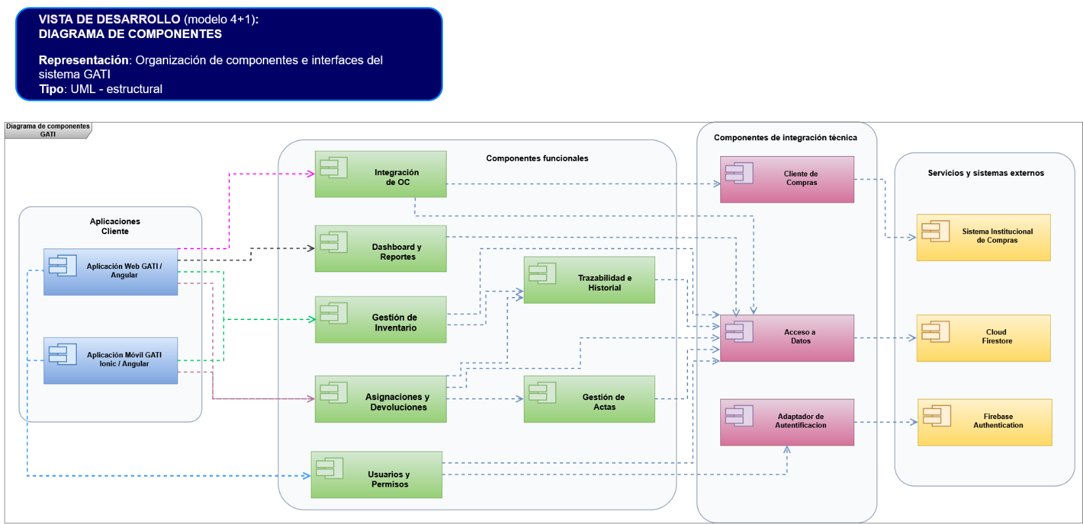

El diagrama permite identificar las dependencias principales entre las aplicaciones, los módulos funcionales, los adaptadores técnicos y los servicios externos.

Su relevancia arquitectónica consiste en establecer una separación entre las funcionalidades de negocio y los mecanismos tecnológicos utilizados para ejecutarlas, proporcionando una referencia para la construcción e integración de los componentes.

4.5.3 Diagrama de Paquetes: Organización Modular y Dependencias

El Diagrama de Paquetes representa la organización del software de GATI mediante agrupaciones lógicas y las dependencias existentes entre ellas.

A diferencia del Diagrama de Componentes, que identifica unidades funcionales y técnicas, esta representación se concentra en la estructura modular del sistema, permitiendo comprender cómo se agrupan sus responsabilidades para facilitar su desarrollo y mantenimiento.

El modelo contempla los siguientes paquetes y subpaquetes:

Paquete | Subpaquetes o elementos | Propósito
Aplicaciones GATI | Aplicación Web y Aplicación Móvil | Agrupar las interfaces utilizadas por los usuarios.
Módulos Funcionales | Usuarios y Permisos, Gestión de Inventario, Asignaciones y Devoluciones, Gestión de Actas, Trazabilidad e Historial, Dashboard y Reportes | Organizar las funcionalidades principales del sistema.
Acceso a Firestore | Componente de acceso a datos | Centralizar los mecanismos de interacción con la persistencia.
Firebase Authentication | Servicio de autenticación | Proporcionar los mecanismos externos de verificación de identidad.
Cloud Firestore | Servicio de base de datos | Mantener la información persistente del sistema.
Cliente Integración | Componente de comunicación externa | Gestionar la interacción con el Sistema Institucional de Compras.
Sistema Institucional de Compras | Sistema externo | Proporcionar los datos requeridos para la integración de órdenes de compra.

Dependencias entre paquetes

Las aplicaciones cliente dependen de los módulos funcionales para proporcionar las operaciones disponibles a los usuarios.

A su vez, los módulos funcionales presentan dependencias entre sí, de acuerdo con las responsabilidades que deben coordinar.

Entre las relaciones representadas se encuentran:

- Asignaciones y Devoluciones → Gestión de Inventario: para utilizar la información y las condiciones de los activos.
- Asignaciones y Devoluciones → Gestión de Actas: para coordinar la documentación asociada a los movimientos.
- Gestión de Inventario → Trazabilidad e Historial: para registrar o consultar antecedentes históricos.
- Asignaciones y Devoluciones → Trazabilidad e Historial: para mantener los registros de los movimientos efectuados.

El modelo también incorpora la dependencia de los módulos funcionales respecto del acceso a Firestore, así como la utilización de Firebase Authentication para los procesos de autenticación.

La integración con compras se representa mediante un paquete cliente que mantiene la dependencia con el sistema externo.

Figura. Diagrama de Paquetes UML: Paquetes, subpaquetes y dependencias del sistema GATI.

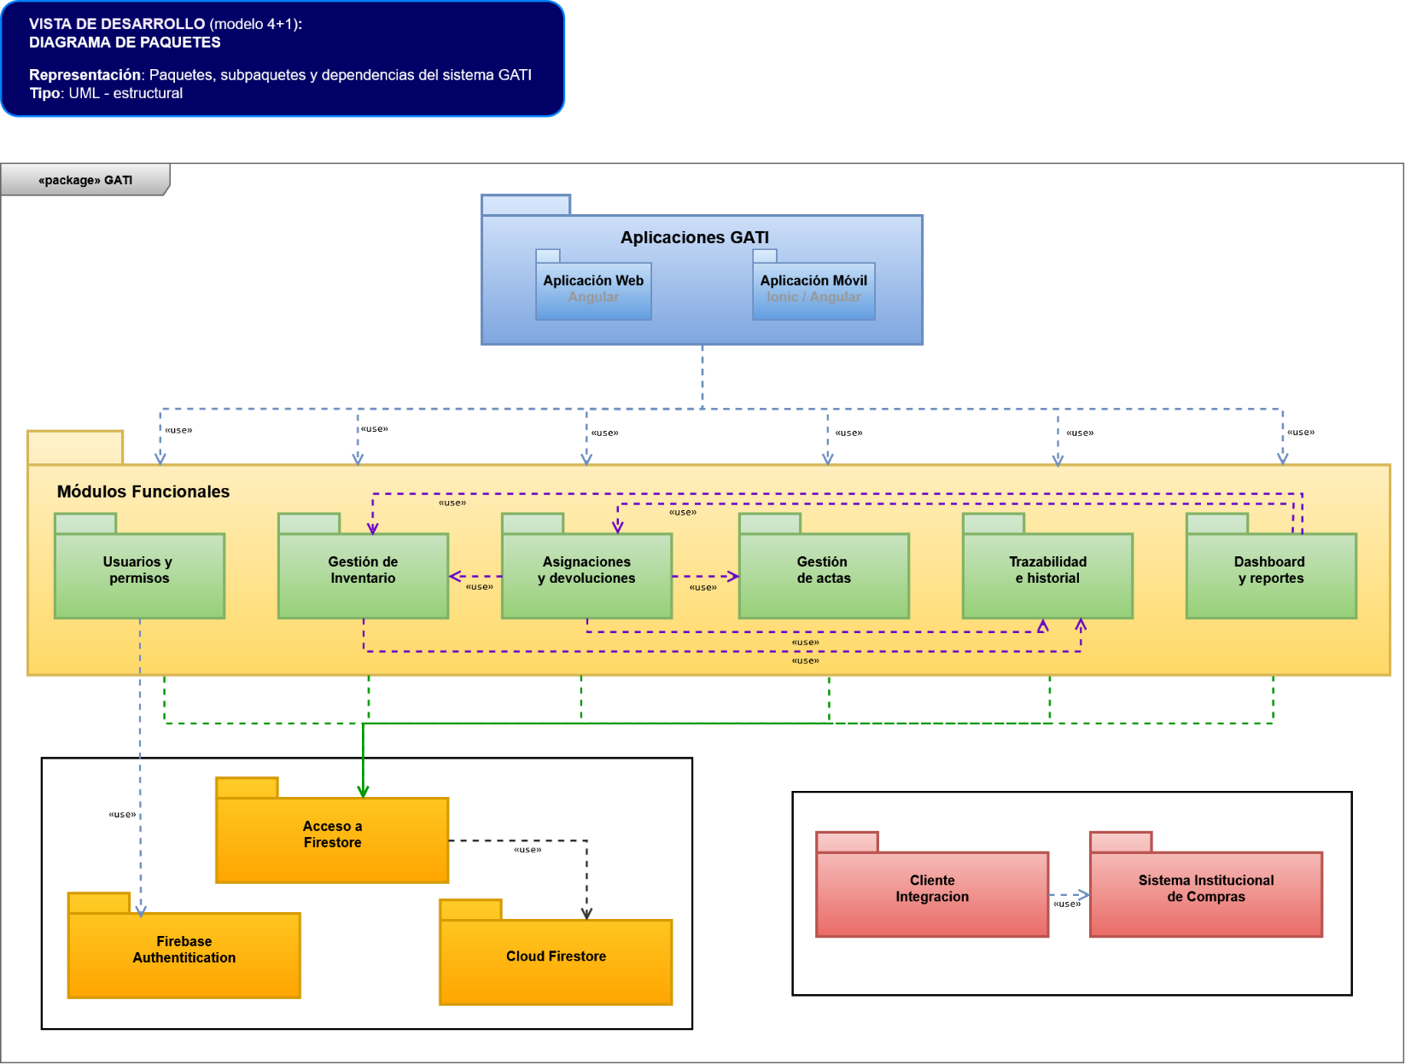

El diagrama proporciona una referencia para organizar las responsabilidades del software y definir las dependencias entre sus módulos.

Esta organización favorece la separación de funcionalidades, la identificación de componentes reutilizables y la evolución de la solución durante las actividades de desarrollo.

Los paquetes representados corresponden a agrupaciones arquitectónicas y no necesariamente a directorios físicos o bibliotecas independientes dentro del repositorio.

4.5.4 Tecnologías y Herramientas de Desarrollo

La construcción de GATI contempla tecnologías seleccionadas para las aplicaciones cliente, la autenticación, la persistencia y el control de versiones.

Tecnología o herramienta | Utilización en GATI
Angular | Desarrollo de la aplicación web y componentes de interfaz.
Ionic | Construcción de interfaces orientadas a dispositivos móviles.
Capacitor | Integración de capacidades del dispositivo móvil cuando sean requeridas.
TypeScript | Lenguaje utilizado en el desarrollo de las aplicaciones Angular e Ionic.
Firebase Authentication | Autenticación de usuarios.
Cloud Firestore | Almacenamiento de información mediante un modelo NoSQL.
Git | Control de versiones del código fuente.
GitHub | Repositorio colaborativo del proyecto.
REST / HTTPS / JSON | Mecanismos previstos para la integración con el Sistema de Compras.

El código fuente del proyecto se administra mediante un repositorio GitHub compartido por el equipo de desarrollo, permitiendo mantener el historial de cambios y colaborar en la construcción de la solución.

Repositorio del proyecto:
https://github.com/Ruben14f/PTY4614_011_EQUIPO_7

La definición de estas tecnologías no implica que todas las funcionalidades representadas se encuentren implementadas. El estado de construcción deberá acreditarse mediante los componentes disponibles en el repositorio y las evidencias de desarrollo correspondientes.

4.5.5 Organización de la Lógica de Negocio y Acceso a Datos

La organización propuesta diferencia las responsabilidades de presentación, procesamiento funcional e integración técnica.

Los módulos funcionales concentran las reglas y operaciones correspondientes a los procesos de GATI, mientras que los componentes de integración encapsulan las interacciones con servicios externos.

Esta separación busca evitar la duplicación de validaciones y mantener un comportamiento consistente entre las aplicaciones cliente.

Sin embargo, la representación modular no determina por sí misma si la lógica de negocio se ejecutará completamente en un backend independiente, en servicios de aplicación o mediante otra distribución técnica.

Por este motivo, la implementación definitiva de los módulos, sus interfaces y sus mecanismos de comunicación deberá mantenerse coherente con las decisiones tecnológicas efectivamente adoptadas.

En particular, las operaciones críticas relacionadas con asignaciones, devoluciones, autorizaciones y trazabilidad deberán considerar mecanismos que impidan modificaciones no autorizadas y preserven la consistencia de la información almacenada en Cloud Firestore.

4.5.6 Integración con Servicios Externos

GATI utiliza componentes técnicos específicos para establecer comunicación con servicios externos, evitando incorporar directamente sus detalles de implementación en todos los módulos funcionales.

La integración considera tres ámbitos principales:

Autenticación: mediante Firebase Authentication, para verificar la identidad de los usuarios.
Persistencia: mediante Cloud Firestore, para consultar y almacenar los antecedentes administrados por el sistema.
Órdenes de compra: mediante un cliente de integración encargado de comunicarse con una API externa utilizando REST, HTTPS y JSON.

La utilización de adaptadores y componentes de acceso permite delimitar las dependencias tecnológicas y facilita la incorporación de modificaciones futuras en los mecanismos de integración.

4.5.7 Consideraciones para la Construcción e Integración

Los diagramas de componentes y paquetes permiten establecer criterios para orientar las actividades de desarrollo.

Consideración | Aplicación en GATI
Modularidad | Organizar las funcionalidades en componentes con responsabilidades identificables.
Separación de responsabilidades | Diferenciar las interfaces, reglas de negocio y mecanismos de integración técnica.
Reutilización | Permitir que las aplicaciones utilicen funcionalidades comunes cuando corresponda.
Mantenibilidad | Facilitar la localización y modificación de componentes sin afectar innecesariamente a otros módulos.
Seguridad | Integrar la autenticación y los controles de autorización con las funcionalidades del sistema.
Persistencia | Mantener mecanismos consistentes de acceso y modificación de la información.
Integración externa | Encapsular la comunicación con el Sistema de Compras.
Trazabilidad | Mantener las dependencias necesarias para registrar los movimientos y antecedentes de los activos.

Estas consideraciones deberán verificarse durante la construcción del software y mediante las actividades de integración y pruebas.

4.5.8 Aspectos Pendientes de Definición y Validación

Aunque la organización modular de GATI se encuentra representada en los diagramas arquitectónicos, existen decisiones que requieren confirmación durante la implementación.

Entre ellas se encuentran:
- La distribución técnica definitiva de la lógica de negocio y la eventual utilización de un backend independiente.
- La correspondencia entre los módulos arquitectónicos y la estructura real del código fuente.
- Los mecanismos concretos de autorización y protección de operaciones sobre Cloud Firestore.
- La implementación de la generación y almacenamiento de documentos PDF.
- La configuración definitiva de los procesos de construcción, pruebas y despliegue.
- La implementación y validación del componente de integración con el Sistema Institucional de Compras, considerando la comunicación mediante API REST y el procesamiento de la información de órdenes de compra..

Estas definiciones deberán documentarse a medida que sean confirmadas, evitando presentar decisiones propuestas como funcionalidades implementadas.

En conjunto, la Vista de Desarrollo establece una organización modular para GATI, identificando sus principales componentes de software, agrupaciones funcionales y dependencias tecnológicas.

Los diagramas de Componentes y Paquetes proporcionan una referencia para construir e integrar la solución, manteniendo la coherencia con la Vista Lógica y los procesos definidos.
La distribución de estos componentes sobre los servicios y entornos de ejecución se abordará en la siguiente sección, correspondiente a la Vista Física.

4.6 Vista Física (Despliegue e infraestructura)

La Vista Física de GATI – Gestión de Activos Tecnológicos e Informáticos representa la distribución de los componentes de software en los dispositivos, entornos de ejecución y servicios que conforman la infraestructura prevista para la solución.

Esta vista permite identificar dónde se ejecutarán las aplicaciones, cómo se distribuirán sus componentes y qué mecanismos de comunicación se utilizarán entre los dispositivos cliente, la infraestructura de GATI, los servicios gestionados de Firebase y el Sistema Institucional de Compras.
A diferencia de la Vista de Desarrollo, que describe la organización modular del software, la Vista Física se concentra en su despliegue, ejecución y conectividad.

La arquitectura contempla Firebase Hosting para la distribución de la aplicación web, Cloud Firestore para la persistencia centralizada y Firebase Authentication para la autenticación de usuarios. Asimismo, considera un entorno de ejecución para la API de GATI, cuya tecnología y alojamiento definitivo permanecen pendientes de definición.

4.6.1 Dispositivos Cliente

GATI contempla dos tipos principales de dispositivos desde los cuales los usuarios accederán a las funcionalidades de la solución.

Dispositivo | Entorno de ejecución | Componente ejecutado | Usuario principal
Equipo de escritorio | Navegador web | Aplicación Web GATI, desarrollada con Angular | Administrador
Dispositivo móvil | Android / iOS | Aplicación Móvil GATI, desarrollada con Ionic, Angular y Capacitor | Técnico de Soporte

Equipo de escritorio
El Administrador accederá a la plataforma mediante un navegador web, que ejecutará los archivos HTML, CSS y JavaScript generados durante la compilación de Angular.

La aplicación será distribuida desde Firebase Hosting mediante una conexión segura HTTPS/TLS.

Dispositivo móvil
El Técnico de Soporte utilizará la aplicación móvil instalada en un dispositivo compatible. Esta aplicación permitirá ejecutar las funcionalidades destinadas a las operaciones en terreno, incluyendo la identificación de activos mediante códigos QR o códigos de barras.

Capacitor proporcionará los mecanismos de integración con las capacidades del dispositivo requeridas por la aplicación.
Ambos tipos de dispositivos deberán disponer de conectividad para acceder a los servicios de GATI, considerando que la solución contempla funcionamiento en línea

.
4.6.2 Infraestructura de GATI

La infraestructura de GATI agrupa los servicios y entornos necesarios para distribuir la aplicación web, ejecutar la lógica de negocio y proporcionar acceso a los servicios de persistencia y autenticación.
El diagrama identifica los siguientes elementos:
Nodo o entorno | Tecnología / servicio | Responsabilidad | Estado de definición
Servicio de Hosting Web | Firebase Hosting | Publicación y distribución de la aplicación web Angular | Tecnología definida
Entorno de Ejecución API GATI | Runtime y alojamiento por definir | Ejecución de servicios REST y lógica de negocio | Pendiente de definición
Cloud Firestore | Firebase | Persistencia documental NoSQL | Tecnología definida
Firebase Authentication | Firebase | Autenticación de usuarios | Tecnología definida

Firebase Hosting
Firebase Hosting se considera el servicio de alojamiento de la aplicación web de GATI.

Su responsabilidad será distribuir los archivos estáticos generados durante la compilación de Angular, permitiendo que los usuarios accedan a la plataforma mediante un navegador web.

El servicio de hosting no representa la ejecución de las reglas de negocio del sistema, sino la infraestructura destinada a entregar la aplicación web.

Entorno de ejecución de la API de GATI
El diseño contempla un entorno de ejecución para los servicios de GATI, encargado de procesar solicitudes, aplicar validaciones y reglas de negocio, coordinar operaciones sobre los datos y gestionar las integraciones externas.

Este componente se representa como un nodo arquitectónico propuesto.

Su tecnología de implementación, proveedor de alojamiento y configuración definitiva deberán determinarse y validarse durante las actividades de desarrollo e integración.

Por lo tanto, su representación en el diagrama no implica que exista actualmente un backend independiente desplegado.

4.6.3 Servicios Gestionados de Firebase

GATI contempla la utilización de servicios gestionados de Firebase para resolver responsabilidades específicas de persistencia y autenticación.

Servicio | Función | Información o capacidad proporcionada
Cloud Firestore | Persistencia centralizada | Registros de hardware, licencias, usuarios, órdenes de compra, asignaciones, actas e historial
Firebase Authentication | Autenticación | Identificación de usuarios y validación de credenciales
Cloud Firestore
Cloud Firestore será utilizado como base de datos documental NoSQL para mantener la información administrada por GATI.

Su utilización permitirá centralizar los antecedentes necesarios para la gestión del inventario, las asignaciones, devoluciones, trazabilidad y demás operaciones definidas para la solución.

Las operaciones de acceso deberán respetar los mecanismos de autorización y protección de datos establecidos para el sistema.

Firebase Authentication
Firebase Authentication proporcionará los mecanismos de autenticación necesarios para verificar la identidad de los usuarios.

La autenticación se diferencia de la autorización: mientras Firebase Authentication permite comprobar la identidad, GATI deberá controlar las funcionalidades y operaciones permitidas de acuerdo con los roles y permisos correspondientes.

Estos controles deberán aplicarse en los puntos de acceso a los recursos protegidos, independientemente de las restricciones visuales implementadas en las interfaces.

4.6.4 Comunicación entre Componentes

Las comunicaciones entre los componentes de GATI utilizarán mecanismos seguros, de acuerdo con las características de los servicios involucrados.

Origen | Destino | Comunicación prevista | Propósito
Navegador web | Firebase Hosting | HTTPS/TLS | Obtener y ejecutar la aplicación web.
Aplicación Web GATI | API de GATI | REST / HTTPS / JSON | Solicitar operaciones y servicios de negocio.
Aplicación Móvil GATI | API de GATI | REST / HTTPS / JSON | Ejecutar operaciones de gestión desde dispositivos móviles.
Componentes autorizados de GATI | Cloud Firestore | SDK o API del servicio mediante conexión segura | Consultar y actualizar información.
Componentes de autenticación | Firebase Authentication | SDK o API del servicio mediante conexión segura | Autenticar usuarios y validar su identidad.
API de GATI | Sistema Institucional de Compras | REST / HTTPS / JSON | Consultar información de órdenes de compra.

Las comunicaciones mediante HTTPS/TLS permiten proteger la información durante su transmisión.

El intercambio mediante JSON se utilizará en las interfaces REST definidas para GATI y su integración con el Sistema Institucional de Compras.

Los servicios de Firebase podrán utilizar sus propios SDK y mecanismos de comunicación, por lo que no corresponde asumir que todas las interacciones internas utilizan exclusivamente una API REST desarrollada por el equipo.

La configuración definitiva de las conexiones deberá corresponder con la distribución técnica implementada.

4.6.5 Integración con el Sistema Institucional de Compras

El Sistema Institucional de Compras se representa como un sistema externo, independiente de la infraestructura de GATI.

Su función dentro de la arquitectura será proporcionar información relacionada con las órdenes de compra y sus ítems, permitiendo que GATI utilice estos antecedentes en los procesos de incorporación y administración de activos tecnológicos y licencias.

La integración considera una API REST mediante HTTPS, utilizando JSON como formato de intercambio de información.

El componente de integración de GATI será responsable de gestionar las solicitudes, recibir las respuestas y coordinar la validación de los datos obtenidos antes de incorporarlos a los procesos internos correspondientes.

Esta separación evita que los módulos funcionales dependan directamente de las particularidades técnicas del Sistema Institucional de Compras.

La disponibilidad, los mecanismos de acceso y las características definitivas de la interfaz externa deberán validarse durante las actividades de integración.

4.6.6 Consideraciones de Seguridad y Disponibilidad

La distribución física de GATI deberá considerar mecanismos que permitan proteger la información y controlar el acceso a los servicios.
Consideración | Aplicación arquitectónica
Comunicación segura | Utilización de HTTPS/TLS en las conexiones correspondientes.
Autenticación | Verificación de identidad mediante Firebase Authentication.
Autorización | Aplicación de controles basados en roles y permisos para proteger operaciones y datos.
Protección de datos | Restricción de operaciones de lectura y escritura según las autorizaciones definidas.
Conectividad | Dependencia de acceso a red para utilizar los servicios centralizados.
Integridad | Validación de operaciones que modifican el inventario y las asignaciones.
Trazabilidad | Registro de antecedentes relevantes para reconstruir el ciclo de vida de los activos.
Dependencias externas | Consideración de posibles fallas de conectividad o indisponibilidad de servicios externos.

La disponibilidad operativa de GATI dependerá de la conectividad de los dispositivos y del funcionamiento de los servicios utilizados.

La indisponibilidad temporal del Sistema Institucional de Compras deberá tratarse sin comprometer la integridad de los registros de inventario previamente almacenados.

Asimismo, los controles de seguridad deberán implementarse en los mecanismos que protegen efectivamente los datos y las operaciones, sin depender únicamente de las restricciones de navegación de las aplicaciones cliente.

4.6.7 Consideraciones y Aspectos Pendientes de Despliegue

El diagrama representa la infraestructura prevista para GATI y diferencia los servicios seleccionados de aquellos elementos que todavía requieren definición técnica.

Entre los aspectos pendientes se encuentran:
- La tecnología y el alojamiento definitivo del entorno de ejecución de la API de GATI.
- La validación de la distribución real de las reglas de negocio y los mecanismos de acceso a datos.
- La configuración de los entornos de desarrollo, pruebas y despliegue.
- El mecanismo definitivo de compilación, instalación y distribución de la aplicación móvil.
- La configuración de los permisos, credenciales y mecanismos de protección de los servicios utilizados.
- La validación de conectividad e integración con el Sistema Institucional de Compras.

Estas decisiones deberán documentarse y actualizarse conforme avance la implementación, manteniendo la coherencia entre el diseño arquitectónico y la infraestructura efectivamente utilizada.

4.6.8 Diagrama de Despliegue

El diagrama representa la distribución de GATI en dispositivos cliente, infraestructura de aplicación, servicios gestionados y sistemas externos.

En los dispositivos cliente se identifican el navegador web y el entorno de ejecución móvil. Dentro de la infraestructura de GATI se representan Firebase Hosting y el entorno propuesto para la API, junto con los servicios gestionados Cloud Firestore y Firebase Authentication.

El Sistema Institucional de Compras se presenta como un nodo externo que proporciona una interfaz para el intercambio de información de órdenes de compra.

Las conexiones representan los mecanismos de comunicación previstos entre estos elementos y permiten identificar las dependencias necesarias para el funcionamiento de la solución.

Figura. Diagrama de Despliegue UML: Dispositivos, entornos de ejecución, artefactos y comunicaciones de GATI.

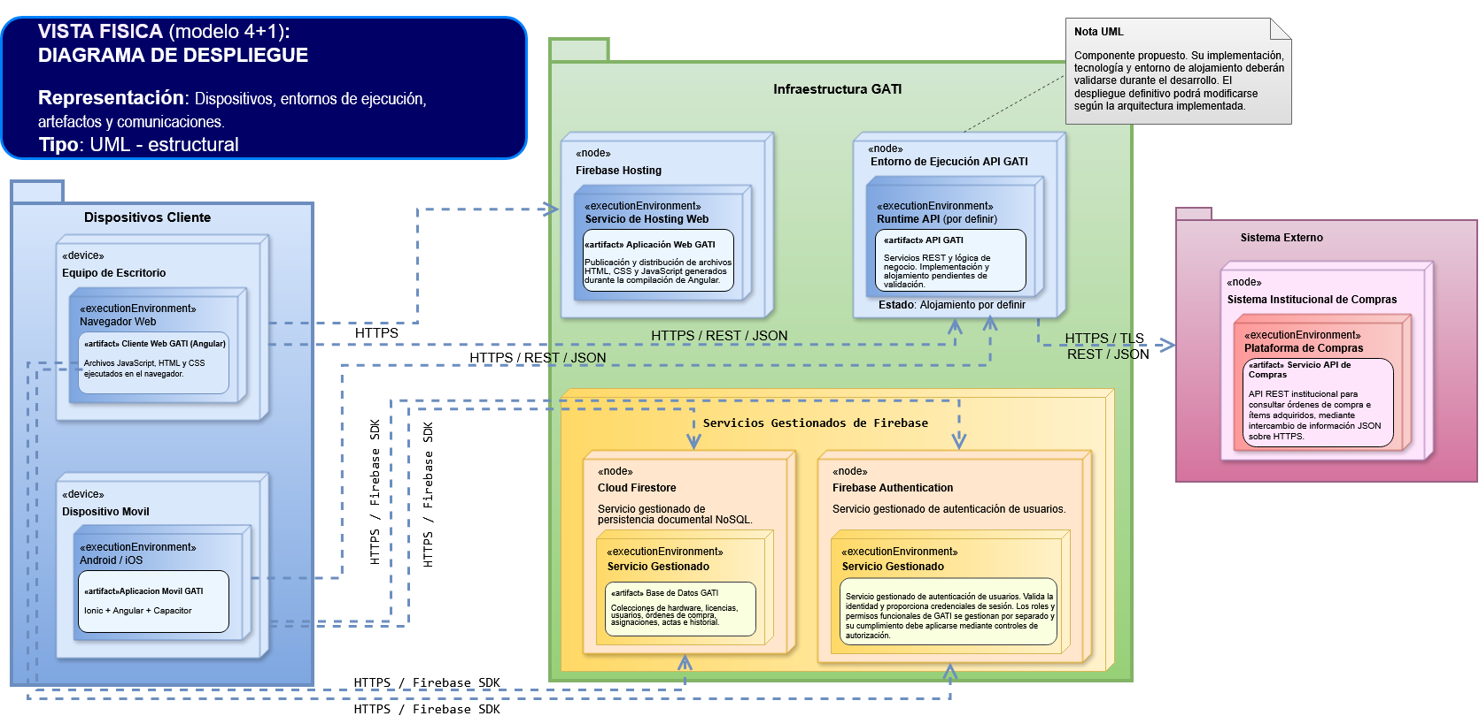

La representación corresponde a una arquitectura de despliegue de alto nivel. No establece cantidades de servidores, ubicaciones geográficas ni características de infraestructura que no hayan sido definidas.

En conclusión, la Vista Física establece la distribución prevista de los componentes de GATI y proporciona una referencia para planificar su despliegue, conectividad y seguridad, manteniendo diferenciados los servicios tecnológicos seleccionados y las decisiones de implementación todavía pendientes.

5. Decisiones de Diseño y Selección de Alternativas

Las decisiones de diseño de GATI (Gestión de Activos Tecnológicos e Informáticos) establecen los criterios técnicos y arquitectónicos que orientan la construcción de la solución, asegurando la coherencia entre los requisitos del sistema, las vistas arquitectónicas y los componentes tecnológicos seleccionados.

Este apartado documenta las principales decisiones adoptadas por el equipo de desarrollo de Ti-One Solution, sus fundamentos técnicos, las alternativas que requieren evaluación y los mecanismos establecidos para controlar posibles modificaciones durante el ciclo de vida del proyecto.

La selección de tecnologías y componentes responde a las necesidades de implementar una solución web y móvil para la administración de activos tecnológicos y licencias de software, mantener la trazabilidad de su ciclo de vida, gestionar asignaciones y devoluciones, generar documentación asociada a los movimientos, controlar el acceso mediante roles y permisos e integrar información proveniente del Sistema Institucional de Compras.

Las decisiones arquitectónicas se encuentran alineadas con la Especificación de Requisitos de Software (ERS), las vistas del modelo 4+1 y las restricciones técnicas, operacionales y de recursos establecidas para GATI.

5.1 Criterios para la selección de alternativas

La evaluación de alternativas tecnológicas y arquitectónicas considera criterios orientados a determinar su capacidad para satisfacer los requisitos del proyecto y facilitar su construcción, mantenimiento y evolución.

Criterio | Descripción
Cumplimiento de requisitos | Capacidad de satisfacer los requisitos funcionales y no funcionales establecidos en la ERS de GATI.
Compatibilidad tecnológica | Integración con las tecnologías seleccionadas, particularmente Angular, Ionic, Capacitor y los servicios de Firebase.
Seguridad | Capacidad para implementar autenticación, autorización basada en roles y permisos, protección de comunicaciones y control de acceso a la información.
Integridad y trazabilidad | Capacidad para mantener consistencia en las operaciones y registrar los movimientos asociados al ciclo de vida de los activos.
Mantenibilidad | Facilidad para modificar, corregir y ampliar componentes sin afectar innecesariamente otras partes de la solución.
Modularidad | Posibilidad de organizar las funcionalidades en componentes con responsabilidades claramente diferenciadas.
Interoperabilidad | Capacidad de intercambiar información con el Sistema Institucional de Compras mediante interfaces y formatos definidos.
Esfuerzo de implementación | Complejidad de desarrollo, configuración, integración y pruebas dentro de los plazos establecidos para el proyecto.
Costos y recursos | Disponibilidad de herramientas, servicios y recursos tecnológicos compatibles con las restricciones presupuestarias y operacionales de GATI.
Escalabilidad | Capacidad de incorporar nuevas funcionalidades, aumentar el volumen de información y ampliar los procesos gestionados sin requerir una reconstrucción completa de la solución.

Estos criterios permiten fundamentar las decisiones adoptadas y establecer una referencia común para evaluar las alternativas que todavía requieren definición.

Su aplicación no implica que todas las tecnologías posibles hayan sido sometidas a un proceso formal de comparación. Las decisiones confirmadas se distinguen de las pendientes para mantener la trazabilidad de las definiciones arquitectónicas.

5.2 Registro de decisiones arquitectónicas

El registro de decisiones arquitectónicas identifica las principales definiciones técnicas que condicionan la estructura, construcción, integración y despliegue de GATI.

Cada decisión dispone de un identificador que facilita su seguimiento y su vinculación con las vistas arquitectónicas correspondientes.

ID | Decisión de diseño | Definición actual | Estado
DD-01 | Estilo arquitectónico | Arquitectura por capas, con separación entre presentación, servicios y lógica de negocio, y persistencia. | Definida
DD-02 | Plataforma Web | Angular como tecnología de desarrollo de la interfaz administrativa y de gestión. | Definida
DD-03 | Aplicación Móvil | Ionic + Angular + Capacitor para la aplicación destinada principalmente a operaciones de soporte en terreno. | Definida
DD-04 | Servicios y lógica de negocio | Organización funcional mediante una API central de GATI. La tecnología específica de implementación del backend permanece pendiente. | Definición parcial
DD-05 | Persistencia | Cloud Firestore como base de datos documental NoSQL para el almacenamiento centralizado de información. | Definida
DD-06 | Autenticación | Firebase Authentication para verificar la identidad de los usuarios. | Definida
DD-07 | Autorización | Control de acceso mediante roles y permisos asociados a los usuarios de GATI. | Definida a nivel arquitectónico
DD-08 | Comunicación | Uso de HTTPS/TLS para proteger las comunicaciones y JSON para el intercambio de información mediante interfaces API cuando corresponda. | Definida
DD-09 | Integración externa | Componente de integración con el Sistema Institucional de Compras mediante API REST, HTTPS y JSON. | Definida a nivel arquitectónico
DD-10 | Alojamiento de la Plataforma Web | Firebase Hosting para publicar y distribuir la aplicación web desarrollada con Angular. | Definida
DD-11 | Control de versiones | Git como sistema de control de versiones y GitHub como repositorio colaborativo del proyecto. | Definida
DD-12 | Entorno de ejecución de la API | Tecnología, plataforma y configuración de alojamiento de la API central de GATI. | Pendiente
DD-13 | Distribución de la aplicación móvil | Mecanismo de instalación, actualización y distribución de la aplicación en los dispositivos previstos. | Pendiente
DD-14 | Automatización de pruebas y despliegue | Herramientas y procedimientos de integración continua, ejecución automatizada de pruebas y publicación de versiones. | Pendiente
Las decisiones clasificadas como Definidas corresponden a tecnologías o criterios arquitectónicos establecidos para la solución.

Las decisiones con estado Definición parcial disponen de una responsabilidad o estructura arquitectónica identificada, pero requieren resolver aspectos de implementación.

Las decisiones Pendientes deberán evaluarse y documentarse antes de incorporarse como definiciones definitivas de la arquitectura.

5.3 Justificación de las decisiones adoptadas

5.3.1 Arquitectura por capas

Se adopta una arquitectura por capas para organizar GATI mediante responsabilidades diferenciadas, estableciendo una separación conceptual entre las interfaces de usuario, los servicios y reglas de negocio, y los mecanismos de persistencia.

Esta organización permite que la Plataforma Web y la Aplicación Móvil compartan funcionalidades y criterios de procesamiento, evitando duplicar las reglas críticas asociadas a la gestión de activos, asignaciones, devoluciones y trazabilidad.

La separación arquitectónica facilita el mantenimiento y la evolución de la solución, ya que las modificaciones realizadas en una interfaz no necesariamente requieren cambios en la estructura de almacenamiento o en los demás componentes.

Asimismo, permite identificar claramente las dependencias entre los módulos y establecer mecanismos de validación y control de acceso consistentes para las operaciones del sistema.

Esta decisión se representa principalmente en la Vista Lógica, mientras que su organización técnica y las interacciones entre componentes se desarrollan en las vistas de Desarrollo y Procesos.

5.3.2 Tecnologías de presentación

Se selecciona Angular para el desarrollo de la Plataforma Web de GATI, destinada principalmente a las funcionalidades administrativas, de consulta, gestión del inventario, visualización de indicadores y generación de reportes.

Para la Aplicación Móvil se establece el uso de Ionic + Angular + Capacitor, orientada principalmente a los Técnicos de Soporte que realizan operaciones en terreno.

La utilización de Angular en ambas aplicaciones permite mantener una base tecnológica común, facilitando la reutilización de conocimientos técnicos, patrones de desarrollo y criterios de organización de las interfaces.

Por su parte, Capacitor proporciona mecanismos de integración con las capacidades del dispositivo móvil, necesarios para funcionalidades como la identificación de activos mediante códigos QR o códigos de barras.

La selección de estas tecnologías responde a los requisitos de disponer de interfaces diferenciadas según el contexto de utilización, manteniendo una arquitectura funcional común.

5.3.3 API central y separación de la lógica de negocio

Se establece a nivel arquitectónico una API central de GATI como componente responsable de coordinar las solicitudes provenientes de las aplicaciones cliente y organizar los servicios asociados a las funcionalidades del sistema.

La arquitectura contempla la separación funcional de los siguientes módulos:
- Gestión de usuarios, perfiles, roles y permisos.
- Gestión de inventario de hardware y licencias de software.
- Gestión de asignaciones, devoluciones y movimientos de activos.
- Generación y registro de actas.
- Gestión de trazabilidad e historial.
- Dashboard, indicadores y reportes de gestión.
- Integración con el Sistema Institucional de Compras.

Esta organización permite identificar las responsabilidades de cada componente y reducir las dependencias entre funcionalidades.

La centralización de las reglas críticas busca mantener un comportamiento consistente, independientemente de la aplicación desde la cual se inicie una operación.

La tecnología específica para implementar la API central todavía se encuentra pendiente de selección. Por consiguiente, su representación en los diagramas corresponde a una definición arquitectónica y no constituye evidencia de un backend ya implementado o desplegado.

La elección del lenguaje, framework y entorno de ejecución deberá considerar su compatibilidad con Cloud Firestore, Firebase Authentication y las restricciones de infraestructura del proyecto.

5.3.4 Persistencia de información mediante Cloud Firestore

Se selecciona Cloud Firestore como mecanismo central de persistencia de GATI, utilizando un modelo de almacenamiento documental NoSQL.

Esta tecnología permite almacenar y consultar la información necesaria para administrar el inventario tecnológico, las licencias de software, las órdenes de compra, los funcionarios, las asignaciones, las devoluciones, las actas y los registros históricos.
La organización de la información deberá mantener relaciones lógicas entre los documentos y colecciones que representan las entidades del sistema, permitiendo identificar el origen y la evolución de los activos administrados.

El uso de Cloud Firestore requiere definir mecanismos apropiados de validación, autorización y consistencia para las operaciones que modifican información relacionada.

En particular, los procesos de asignación y devolución deberán contemplar controles que eviten inconsistencias entre el estado de un activo, su asignación vigente y los registros de historial correspondientes.

La definición del modelo de datos y sus relaciones se desarrolla en la Vista Lógica, mientras que la ubicación del servicio dentro de la infraestructura se representa en la Vista Física.

5.3.5 Autenticación y autorización

Se selecciona Firebase Authentication como servicio encargado de verificar la identidad de los usuarios que acceden a GATI.

Esta decisión permite separar la administración de credenciales de las funcionalidades propias del sistema.

La arquitectura distingue dos responsabilidades:
Autenticación: proceso mediante el cual se verifica la identidad del usuario que solicita acceso a la solución.
Autorización: proceso mediante el cual se determina qué funcionalidades y operaciones puede ejecutar el usuario autenticado, considerando sus roles, permisos y estado de habilitación.

Los mecanismos de autorización deberán aplicarse en los puntos de acceso a las operaciones y datos protegidos, sin depender exclusivamente de la visibilidad de opciones en las interfaces.

De esta manera, se busca impedir que un usuario ejecute operaciones no autorizadas mediante solicitudes directas o modificaciones del comportamiento de las aplicaciones cliente.

Esta decisión responde a los requisitos de seguridad y control de acceso establecidos para GATI y se encuentra representada en las vistas Lógica, de Procesos, de Desarrollo y Física.

5.3.6 Integración con el Sistema Institucional de Compras

Se establece un componente específico para gestionar la integración entre GATI y el Sistema Institucional de Compras.
Su responsabilidad será consultar y recibir información relacionada con órdenes de compra e ítems asociados a hardware y licencias de software.

La comunicación se realizará mediante una API REST, utilizando HTTPS como mecanismo de transporte seguro y JSON como formato de intercambio de información.
La incorporación de un componente de integración permite separar los detalles de comunicación externa de las funcionalidades internas de inventario.

Antes de incorporar la información recibida a los procesos de GATI, deberán aplicarse las validaciones correspondientes para verificar su estructura, integridad y consistencia con los datos administrados.

Asimismo, los errores de comunicación o indisponibilidad del sistema externo deberán gestionarse sin comprometer la información previamente registrada en el inventario.

Esta separación reduce el acoplamiento y permite modificar posteriormente los mecanismos de integración sin alterar necesariamente el resto de los módulos funcionales.

5.3.7 Alojamiento web mediante Firebase Hosting

Se establece Firebase Hosting como servicio de alojamiento para la Plataforma Web de GATI.

La aplicación desarrollada con Angular será compilada para generar los archivos necesarios para su publicación y ejecución en el navegador del usuario.

Firebase Hosting permitirá distribuir estos recursos mediante conexiones HTTPS, proporcionando un mecanismo de publicación compatible con el ecosistema tecnológico seleccionado.

La elección de este servicio responde a la necesidad de disponer de una alternativa de alojamiento web integrada con los servicios Firebase considerados en la arquitectura.

Es importante diferenciar el alojamiento de la aplicación web del entorno de ejecución de la API central de GATI.
Firebase Hosting se encuentra definido para la distribución del frontend web, pero no determina por sí mismo la tecnología ni el alojamiento del backend.

La distribución de la Aplicación Móvil también constituye una responsabilidad independiente, debido a que esta se ejecutará en los dispositivos destinados a las operaciones de soporte.

5.3.8 Control de versiones y colaboración mediante Git y GitHub

Se selecciona Git como sistema de control de versiones y GitHub como plataforma para el almacenamiento y colaboración sobre el código fuente del proyecto GATI.

Esta decisión permite mantener un historial de cambios, identificar modificaciones realizadas por los integrantes del equipo y facilitar la integración de los componentes desarrollados.

El repositorio del proyecto constituye un recurso común para coordinar el trabajo de construcción, actualización y mantenimiento de la solución.

El uso de estas herramientas permite apoyar actividades como la recuperación de versiones anteriores, revisión de modificaciones e integración de avances realizados por diferentes integrantes.

La utilización de Git y GitHub no implica, por sí sola, la existencia de un proceso automatizado de integración continua o despliegue continuo.

Las herramientas y procedimientos asociados a dicha automatización deberán documentarse cuando se establezcan formalmente.

5.4 Alternativas pendientes de evaluación

Aunque la arquitectura de GATI dispone de decisiones tecnológicas definidas, existen aspectos cuya resolución requiere una evaluación adicional antes de establecer la configuración definitiva de construcción y despliegue.

Las siguientes decisiones deberán mantenerse identificadas como pendientes hasta que exista una selección técnica acordada por el equipo.

Decisión pendiente | Aspectos que deberán evaluarse | Resultado esperado
Tecnología de implementación de la API | Compatibilidad con Firebase Authentication y Cloud Firestore, seguridad, organización del código, esfuerzo de desarrollo, pruebas y mantenimiento. | Selección del lenguaje, framework y estructura técnica de implementación de la API central.
Entorno de ejecución del backend | Compatibilidad con la tecnología seleccionada, conectividad con Firebase y el Sistema Institucional de Compras, configuración, disponibilidad y costos. | Definición del servicio o infraestructura donde se ejecutará la API de GATI.
Distribución de la aplicación móvil | Compatibilidad con los dispositivos previstos, instalación, actualización y mecanismos de distribución. | Definición del procedimiento de entrega y actualización de la aplicación móvil.
Automatización de pruebas | Compatibilidad con las herramientas de desarrollo, alcance de las pruebas automatizables, complejidad de configuración y recursos disponibles. | Definición de las herramientas y procedimientos de ejecución automatizada de pruebas, cuando corresponda.
Integración y despliegue continuo | Compatibilidad con GitHub, Firebase Hosting y el entorno seleccionado para el backend; seguridad de credenciales y control de versiones publicadas. | Definición del procedimiento de construcción, validación y publicación de nuevas versiones.
Configuración operativa y seguridad del despliegue | Variables de entorno, gestión de credenciales, permisos, reglas de acceso a datos y configuración de comunicaciones. | Configuración técnica documentada y validada para los entornos de ejecución.
La evaluación de estas alternativas deberá considerar los criterios establecidos en la sección 5.1 y registrar las razones que fundamenten cada selección.

Una vez adoptada una decisión, se deberá actualizar el registro arquitectónico de la sección 5.2 y verificar su impacto sobre las demás vistas del DAS.

En particular, la selección de la tecnología y del alojamiento de la API central requerirá revisar los diagramas de componentes, paquetes, secuencia y despliegue, con el propósito de asegurar que las representaciones correspondan a la solución efectivamente definida.

5.5 Control y actualización de las decisiones

Las decisiones arquitectónicas deberán mantenerse actualizadas durante las etapas de construcción, integración, pruebas y despliegue de GATI.

Cualquier modificación que afecte la organización de los componentes, las interfaces de comunicación, el modelo de persistencia, los mecanismos de seguridad o la infraestructura de ejecución deberá evaluarse considerando su impacto sobre los requisitos y las vistas arquitectónicas.

Para mantener la trazabilidad de estas modificaciones, el equipo deberá registrar, cuando corresponda:
- Identificador y descripción de la decisión modificada.
- Motivo que origina el cambio.
- Alternativas evaluadas y justificación de la selección.
- Componentes y requisitos afectados.
- Consecuencias técnicas y restricciones identificadas.
- Estado de aprobación y fecha de actualización.
- Documentos y diagramas que requieren modificación.

Las actualizaciones deberán reflejarse de manera consistente en la ERS, la Vista de Escenarios, la Vista Lógica, la Vista de Procesos, la Vista de Desarrollo y la Vista Física, según corresponda.

El registro de decisiones permitirá distinguir entre la arquitectura propuesta, las tecnologías formalmente seleccionadas y los componentes efectivamente implementados.

De esta manera, el DAS constituirá una referencia técnica para orientar el desarrollo y verificar que la evolución de GATI mantenga coherencia con las necesidades y restricciones establecidas para el proyecto.

6. Conclusiones y Cierre del Documento

6.1 Conclusiones de la Arquitectura Propuesta

El presente Documento de Arquitectura de Software (DAS) establece la estructura arquitectónica de GATI — Gestión de Activos Tecnológicos e Informáticos, considerando los requisitos funcionales y no funcionales definidos en la Especificación de Requisitos de Software (ERS), los procesos de negocio analizados, las necesidades de los usuarios y las restricciones técnicas y operacionales identificadas durante el desarrollo del proyecto.

La arquitectura de GATI se fundamenta en un modelo por capas, que establece una separación de responsabilidades entre la presentación, los servicios y lógica de negocio, la persistencia de información y los mecanismos de integración externa. Esta organización busca favorecer la modularidad, mantenibilidad y evolución de la solución, permitiendo identificar claramente las responsabilidades de los componentes y sus dependencias.

La solución contempla una Plataforma Web desarrollada con Angular y una Aplicación Móvil basada en Ionic, Angular y Capacitor, orientadas a distintos contextos de utilización. Ambas aplicaciones se integran, a nivel arquitectónico, mediante servicios y componentes funcionales comunes, con el propósito de mantener criterios consistentes para la administración del inventario, las asignaciones, devoluciones, bajas, generación de actas, consultas y trazabilidad de activos tecnológicos y licencias de software.

La arquitectura establece una API central de GATI como componente destinado a coordinar las operaciones y concentrar las reglas de negocio. No obstante, su tecnología de implementación y entorno de ejecución permanecen pendientes de definición, por lo que su representación corresponde a una decisión arquitectónica que deberá concretarse y validarse durante las actividades técnicas del proyecto.

Respecto de la persistencia y seguridad, se establece el uso de Cloud Firestore como base de datos documental NoSQL y Firebase Authentication como servicio de autenticación de usuarios. Estos servicios se complementan con mecanismos de autorización basados en roles y permisos, controles de acceso a la información y registros de historial que permitan mantener la integridad y trazabilidad de las operaciones.

Asimismo, se considera Firebase Hosting como tecnología definida para el alojamiento y distribución de la Plataforma Web, mientras que la aplicación móvil se ejecutará en los dispositivos destinados a las operaciones de soporte en terreno.
La integración con el Sistema Institucional de Compras se establece mediante una interfaz API REST, utilizando HTTPS y JSON para el intercambio de información relacionada con órdenes de compra e ítems de hardware y licencias. La separación de esta funcionalidad en un componente específico permite reducir el acoplamiento entre GATI y el sistema externo.

La documentación arquitectónica se organiza mediante el modelo de vistas 4+1, proporcionando representaciones complementarias de la solución:
- Vista de Escenarios (+1): identifica los actores, casos de uso y funcionalidades relevantes que condicionan las decisiones arquitectónicas.
- Vista Lógica: representa la organización estructural del sistema, sus componentes funcionales, clases, objetos y relaciones.
- Vista de Procesos: describe el comportamiento dinámico, las interacciones entre componentes, los flujos operacionales y los estados asociados al ciclo de vida de los activos.
- Vista de Desarrollo: establece la organización técnica de las aplicaciones, módulos, componentes y dependencias que orientan la construcción del software.
- Vista Física: representa los dispositivos cliente, entornos de ejecución, servicios gestionados, componentes de despliegue y mecanismos de comunicación.

Los escenarios de calidad complementan estas representaciones al establecer condiciones de análisis y verificación relacionadas con la seguridad, integridad y trazabilidad, interoperabilidad, disponibilidad operativa, compatibilidad móvil y usabilidad.

Adicionalmente, el registro de decisiones arquitectónicas permite distinguir las tecnologías seleccionadas, las definiciones parciales y los aspectos que requieren evaluación, proporcionando un mecanismo para mantener la coherencia entre las decisiones técnicas y las representaciones del sistema.

En conjunto, el DAS constituye una base técnica documentada para orientar la construcción, integración, validación y posterior despliegue de GATI, manteniendo la trazabilidad entre los requisitos, las decisiones arquitectónicas, los componentes de software y las actividades de prueba correspondientes.

6.2 Aspectos Pendientes de Definición y Validación

Si bien la arquitectura de GATI cuenta con una estructura general y tecnologías principales definidas, existen decisiones técnicas y actividades de validación que deberán completarse para consolidar su implementación.

Estos aspectos no modifican necesariamente la arquitectura general propuesta, pero pueden requerir ajustes en los componentes, interfaces, configuraciones o mecanismos de despliegue.

Los principales elementos pendientes se presentan a continuación:

Aspecto | Situación actual | Acción requerida
Tecnología de implementación de la API central | Se encuentra definida su responsabilidad arquitectónica, pero no su tecnología de implementación. | Evaluar y seleccionar el lenguaje, framework y estructura técnica del backend.
Entorno de ejecución del backend | El alojamiento y la configuración de ejecución de la API central permanecen pendientes. | Seleccionar el entorno de ejecución y validar su compatibilidad con los servicios y componentes de GATI.
Distribución de la aplicación móvil | Se encuentra definida la tecnología Ionic, Angular y Capacitor. | Establecer el mecanismo de instalación, distribución y actualización en los dispositivos previstos.
Validación de seguridad | Se consideran Firebase Authentication y autorización mediante roles y permisos. | Verificar el cumplimiento de los controles de autenticación, autorización y acceso a la información.
Integridad y trazabilidad | Se encuentran definidos los procesos y mecanismos de registro del ciclo de vida de los activos. | Validar la consistencia de las operaciones, los cambios de estado y los registros históricos.
Integración con el Sistema Institucional de Compras | Se encuentra definida la comunicación mediante API REST, HTTPS y JSON. | Verificar el intercambio de información, las validaciones y el tratamiento de errores de integración.
Generación y registro de actas | Se encuentra definido el comportamiento esperado de generación de documentos PDF. | Validar la generación, asociación y registro de las actas correspondientes a las operaciones.
Escenarios de calidad | Se encuentran identificados los escenarios relevantes para la arquitectura. | Completar o confirmar los criterios de aceptación y las medidas de respuesta que correspondan.
Automatización de pruebas y despliegue | No se encuentra establecida una solución definitiva de automatización. | Evaluar las herramientas y procedimientos aplicables según las necesidades y recursos del proyecto.

La Plataforma Web cuenta con Firebase Hosting como tecnología de alojamiento definida, por lo que su selección no constituye una decisión pendiente. Sin embargo, las configuraciones operativas, de seguridad y publicación deberán verificarse durante las actividades correspondientes al despliegue.

La resolución de los aspectos pendientes deberá considerar los criterios de selección establecidos en la sección 5 y registrarse mediante el mecanismo de control de decisiones arquitectónicas.

Cuando una definición técnica implique modificaciones en la organización de los componentes, el modelo de datos, las interfaces, las comunicaciones o la infraestructura, deberán actualizarse las vistas arquitectónicas afectadas.

Asimismo, las decisiones adoptadas deberán contrastarse con los requisitos funcionales y no funcionales establecidos en la ERS, verificando que la solución implementada mantenga correspondencia con el comportamiento y las restricciones definidos para GATI.

Las actividades de prueba permitirán obtener evidencia sobre el cumplimiento de los requisitos y los escenarios de calidad. Cualquier desviación identificada deberá registrarse, evaluarse y resolverse de acuerdo con los mecanismos de seguimiento y control del proyecto.

6.3 Cierre del Documento

El Documento de Arquitectura de Software de GATI consolida las definiciones estructurales, funcionales y tecnológicas que orientan la construcción de la solución, proporcionando una referencia común para los integrantes de Ti-One Solution y los involucrados en la revisión técnica del proyecto.

Su contenido deberá mantenerse consistente con la Especificación de Requisitos de Software (ERS), el modelo de datos, los casos de uso, los diagramas arquitectónicos, el registro de decisiones de diseño y los demás entregables asociados a las actividades de desarrollo y validación.

De acuerdo con la metodología tradicional en cascada adoptada para GATI, la revisión y aprobación del DAS permitirá establecer una línea base arquitectónica para orientar las actividades posteriores, sin perjuicio de las decisiones técnicas que permanezcan identificadas como pendientes.

El establecimiento de esta línea base deberá considerar la revisión de las vistas del modelo 4+1, la consistencia con los requisitos aprobados, la identificación de las decisiones abiertas y la conformidad de los responsables definidos para su revisión y aprobación.

Una vez establecida la línea base, cualquier modificación que afecte las decisiones arquitectónicas deberá gestionarse mediante los mecanismos de control de cambios y versionamiento documental, registrando su justificación y las secciones o artefactos afectados.

La actualización del DAS durante la construcción, integración y pruebas permitirá mantener correspondencia entre la arquitectura documentada y la solución efectivamente implementada.

Por consiguiente, el cierre de este documento corresponde a la consolidación y formalización de la arquitectura de referencia de GATI, y no al cierre definitivo del proyecto ni a la confirmación de que todas las funcionalidades se encuentran implementadas y validadas.

El DAS continuará siendo un instrumento de consulta, seguimiento y control técnico hasta la finalización de las actividades de desarrollo, pruebas, despliegue y aceptación de la solución.

